**3022207128 杨宇鑫 积分系统实践报告**

**目录：**

**一. 需求分析**

**二. 系统设计**

**三. 数据库设计（3张表）**

**四. JAVA代码与API实现（7个API）**

**五. 亮点功能**

**5.1 签到积分的功能增强与算法优化**

**5.2 充值通过RabbitMQ中间件与SpringAMQP组件+消息转换器实现异步调 用增加积分的功能**

**5.3 支付通过RabbitMQ中间件与SpringAMQP组件+消息转换器实现异步调 用增加积分的功能**

**5.4 评论通过RabbitMQ中间件与SpringAMQP组件+消息转换器实现异步调 用增加积分的功能**

**5.5 积分兑换功能中处理事务嵌套问题**

**5.6 全部查询功能升级为分页查询，使用PageHelper 插件**

**5.7 定时任务每天凌晨定时检查是否有过期的积分**

**5.8 数据库逻辑删除与分表，降低数据库压力**

**5.9 处理高并发与线程安全问题(JUC工具包)**

**5.10 使用Redis缓存,减少对Mysql的访问次数，提高系统的响应速度 (627ms->17ms 查询速度得到巨大提升!)**

**5.11 使用Kotlin语言简化Java代码**

**5.12 使用JMeter对Mysql数据库进行压力测试,探究其性能瓶颈,并尝试对 数据库操作进行优化,提升并发能力**

**一、需求分析**

**积分赚取，消费，规则 ，明细查询。**

**二、系统设计**

**1. 功能模块（纵向切分）**

**电商平台中，会包括以下几个与积分相关的模块：**

**充值，评论，支付，签到，兑换可以获得或消费积分。**

**规则：**

**签到第一天获得1积分，第二天2积分，第三天3积分，以此类推，直到第七天7积分。期间，若天数中断或连续签到到达第七天，下一天开始重新从1积分开始，循环往复。**

**充值满100获得10积分**

**评论一条获得1积分，每天评论超过10条后取消积分奖励，即：每天通过评论最多获得10积分**

**支付满10获得3积分**

**兑换：100积分可以兑换成1元钱存进虚拟钱包中**

**增加积分、减少积分、查询积分、查询积分明细等这几个工作。**

**用户通过下订单赚取积分，订单系统通过异步发送消息方式，告知营销系统订单交易成功。**

**积分过期时间为一年。**

**2. 模块与模块之间的交互关系**

**利用消息中间件异步调用，解耦效果更好。**

1. **数据库设计**
2. **credit表**

**该表用于汇总用户的总积分，是一个统计表，不包含具体的积分明细。**

**id: 主键，自增，表示 credit 表的唯一标识。**

**user_id: 用户ID，用于关联用户，类型为 VARCHAR(50)。**

**credit_all: 用户的总积分数，类型为 INT，用于统计用户的总积分。**

**建表语句：**

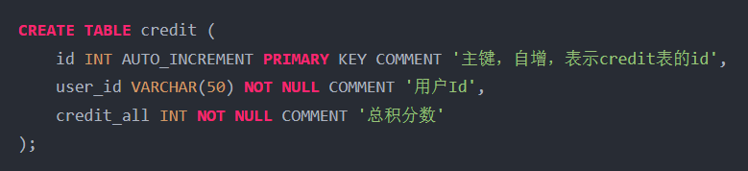

**CREATE TABLE credit (**

**id INT AUTO_INCREMENT PRIMARY KEY COMMENT '主键，自增，表示credit表的id',**

**user_id VARCHAR(50) NOT NULL COMMENT '用户Id',**

**credit_all INT NOT NULL COMMENT '总积分数'**

**);**

**2. 表 efficient_credit**

**该表用于记录用户在有效期内的积分明细，包括赚取和消费的积分。通过 efficient 字段来标记积分是否过期，以便进行逻辑删除操作。**

**id: 主键，自增，表示 efficient_credit 表的唯一标识。**

**user_id: 用户ID，用于关联用户，类型为 VARCHAR(50)。**

**channel_id: 赚取或消费的渠道ID，类型为 INT，表示积分来源或去向（例如：0：充值，1：支付，2：评论，3：签到，4：兑换）。**

**type_id: 积分类型，类型为 INT，表示是赚取积分（0）还是消耗积分（1）。**

**credit: 此交易中使用的积分数量，类型为 INT。**

**create_time: 积分赚取或消费的时间，类型为 DATETIME。**

**expired_time: 积分过期时间，类型为 DATETIME。**

**efficient: 是否过期，类型为 TINYINT，0表示未过期，1表示已经过期。**

**建表语句：**

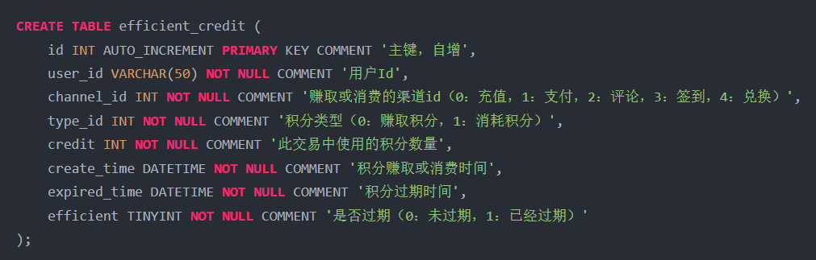

**CREATE TABLE efficient_credit (**

**id INT AUTO_INCREMENT PRIMARY KEY COMMENT '主键，自增',**

**user_id VARCHAR(50) NOT NULL COMMENT '用户Id',**

**channel_id INT NOT NULL COMMENT '赚取或消费的渠道id（0：充值，1：支付，2：评论，3：签到，4：兑换）',**

**type_id INT NOT NULL COMMENT '积分类型（0：赚取积分，1：消耗积分）',**

**credit INT NOT NULL COMMENT '此交易中使用的积分数量',**

**create_time DATETIME NOT NULL COMMENT '积分赚取或消费时间',**

**expired_time DATETIME NOT NULL COMMENT '积分过期时间',**

**efficient TINYINT NOT NULL COMMENT '是否过期（0：未过期，1：已经过期）'**

**);**

**3. 表 expired_credit**

**该表用于存储已经过期的积分明细。通过定时器每天凌晨检查 efficient_credit 表中过期的积分，并将其转移到 expired_credit 表中，实现逻辑删除操作。这种分表操作有助于减小数据库的查询压力，提高查询效率。**

**id: 主键，自增，表示 expired_credit 表的唯一标识。**

**user_id: 用户ID，用于关联用户，类型为 VARCHAR(50)。**

**channel_id: 赚取或消费的渠道ID，类型为 INT，表示积分来源或去向（例如：0：充值，1：支付，2：评论，3：签到，4：兑换）。**

**type_id: 积分类型，类型为 INT，表示是赚取积分（0）还是消耗积分（1）。**

**credit: 此交易中使用的积分数量，类型为 INT。**

**create_time: 积分赚取或消费的时间，类型为 DATETIME。**

**expired_time: 积分过期时间，类型为 DATETIME。**

**efficient: 是否过期，类型为 TINYINT，0表示未过期，1表示已经过期。**

**建表语句：**

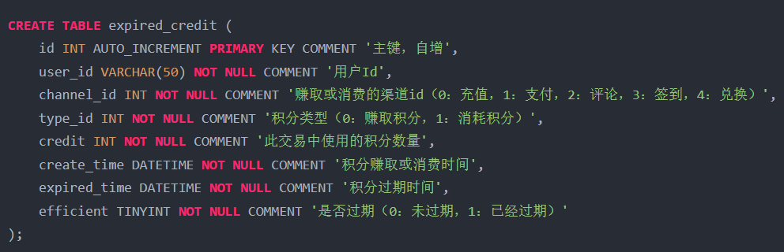

**CREATE TABLE expired_credit (**

**id INT AUTO_INCREMENT PRIMARY KEY COMMENT '主键，自增',**

**user_id VARCHAR(50) NOT NULL COMMENT '用户Id',**

**channel_id INT NOT NULL COMMENT '赚取或消费的渠道id（0：充值，1：支付，2：评论，3：签到，4：兑换）',**

**type_id INT NOT NULL COMMENT '积分类型（0：赚取积分，1：消耗积分）',**

**credit INT NOT NULL COMMENT '此交易中使用的积分数量',**

**create_time DATETIME NOT NULL COMMENT '积分赚取或消费时间',**

**expired_time DATETIME NOT NULL COMMENT '积分过期时间',**

**efficient TINYINT NOT NULL COMMENT '是否过期（0：未过期，1：已经过期）'**

**);**

1. **成果（三张表建立成功）：**

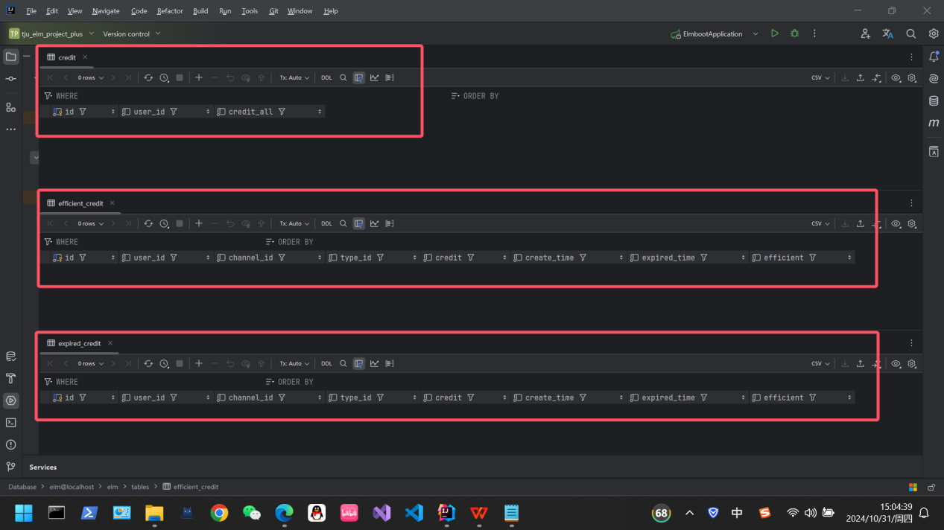

1. **Java代码与API实现：**

**4.1 Domain层：**

**4.1.1 PO层：**

**Credit**

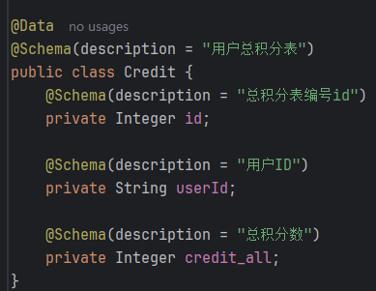

**EfficientCredit**

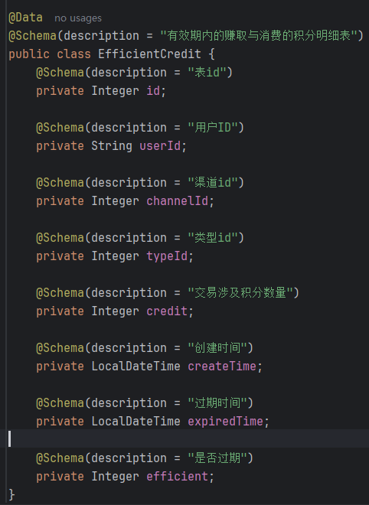

**ExpiredCredit**

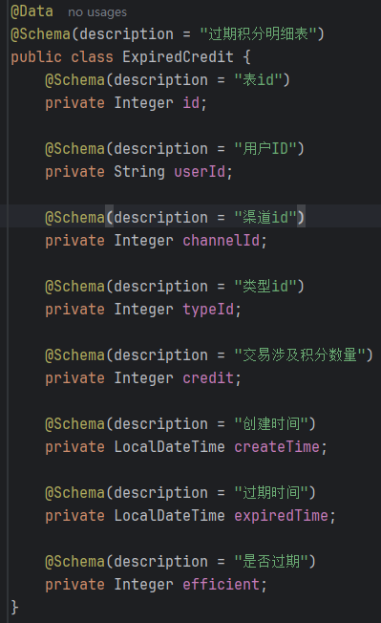

**4.1.2 DTO层：**

**MessageMoneyDto**

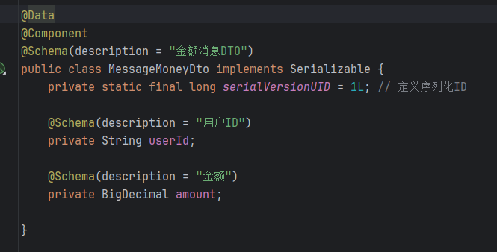

**4.1.3 VO层：**

**EfficientCreditVo**

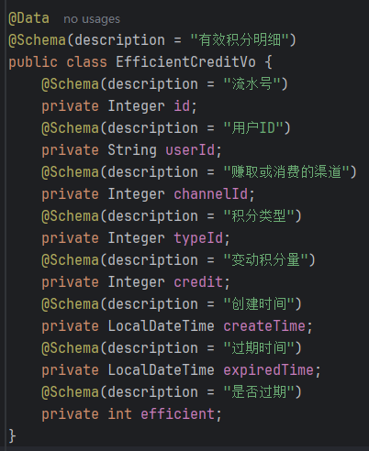

**ExpiredCreditVo**

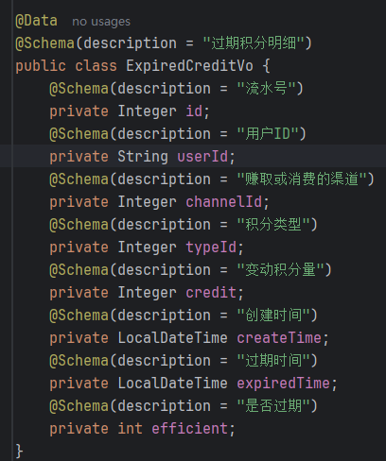

**4.2 API设计：**

**4.2.1 场景：签到并增加积分功能**

**后端api：**

**请求方式：POST**

**请求路径：/elm/plus/CreditController/addCreditByDateById**

**请求类型：application/x-www-form-urlencoded**

**请求数据：userId**

**响应数据：0：失败 其他值：用户签到成功后现在的总积分**

**4.2.2 场景：通用增加积分功能（后端自用，只实现mapper层，在service层做业务处理，无需实现供前端调用的API）**

**此功能包括：**

**充值满100获得10积分；**

**评论一条获得1积分，每天评论不能超过5条；**

**支付满10获得3积分**

**4.2.3 场景：积分兑换功能**

**后端api：**

**请求方式：POST**

**请求路径：/elm/plus/CreditController/credit2money**

**请求类型：application/x-www-form-urlencoded**

**请求数据：userId , credit**

**响应数据：当前剩余的总积分**

**4.2.4 场景：查询总积分功能**

**后端api：**

**请求方式：GET**

**请求路径：/elm/plus/CreditController/getCreditById**

**请求类型：application/x-www-form-urlencoded**

**请求数据：userId**

**请求示例：**

**userId=0**

**响应数据：credit**

**4.2.4 场景：分页查询有效积分明细功能**

**后端api：**

**请求方式：GET**

**请求路径：/elm/plus/CreditController/listEfficientCreditById**

**请求类型：application/x-www-form-urlencoded**

**请求数据：userId ，page ， pageSize**

**响应数据：efficient_credit数组**

**4.2.5 场景：分页查询过期积分明细功能**

**后端api：**

**请求方式：GET**

**请求路径：/elm/plus/CreditController/listExpiredCreditById**

**请求类型：application/x-www-form-urlencoded**

**请求数据：userId ，page ， pageSize**

**响应数据：expired_credit数组**

**4.2.6 场景：分页查询有效的获得积分明细功能**

**后端api：**

**请求方式：GET**

**请求路径：/elm/plus/CreditController/listEfficientGetCreditById**

**请求类型：application/x-www-form-urlencoded**

**请求数据：userId ，page ， pageSize**

**响应数据：efficient_credit数组**

**4.2.7 场景：分页查询兑换过的积分明细功能**

**后端api：**

**请求方式：GET**

**请求路径：/elm/plus/CreditController/listCredit2MoneyById**

**请求类型：application/x-www-form-urlencoded**

**请求数据：userId ，page ， pageSize**

**响应数据：efficient_credit数组**

**4.3 controller层代码展示：**

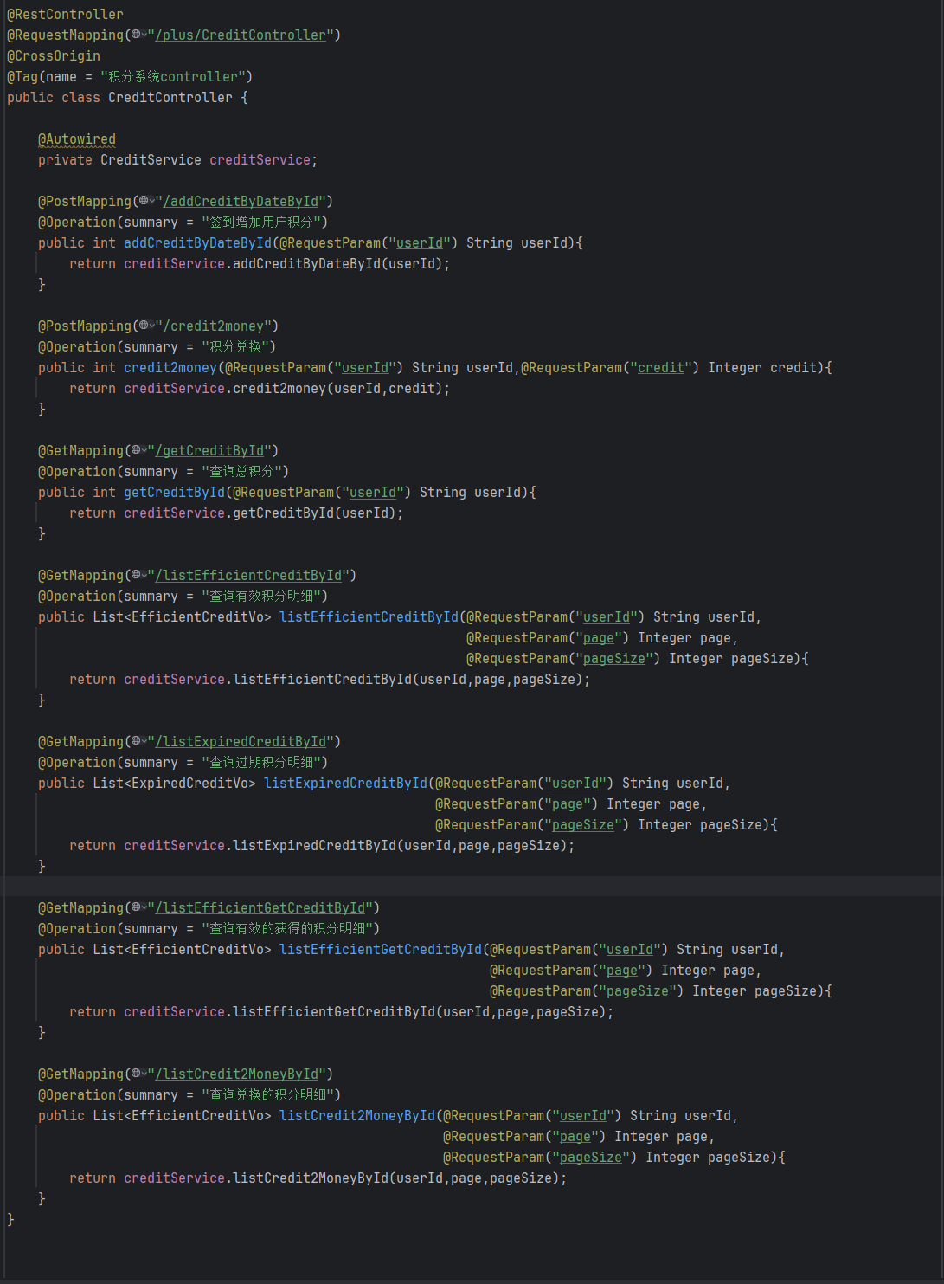

**4.4 service层代码展示：**

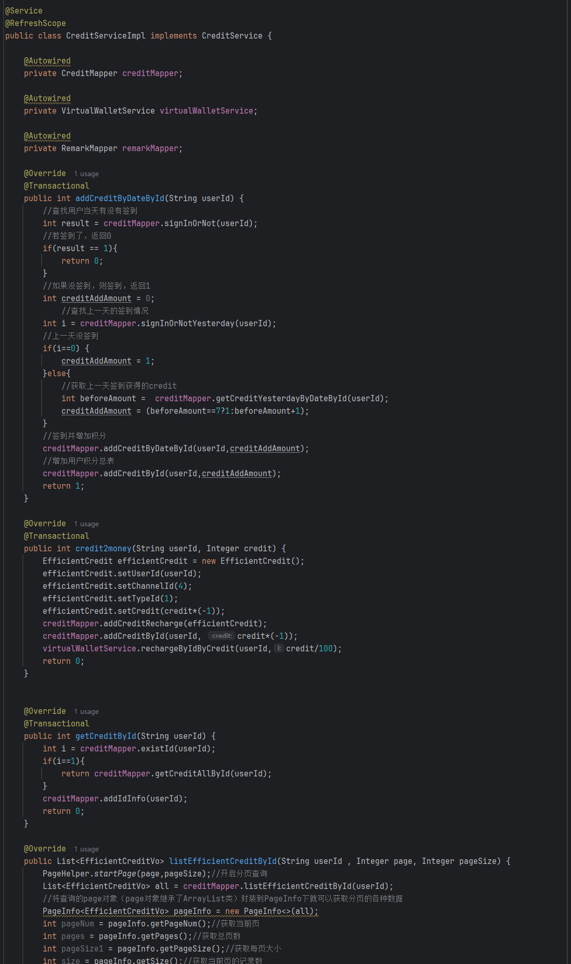

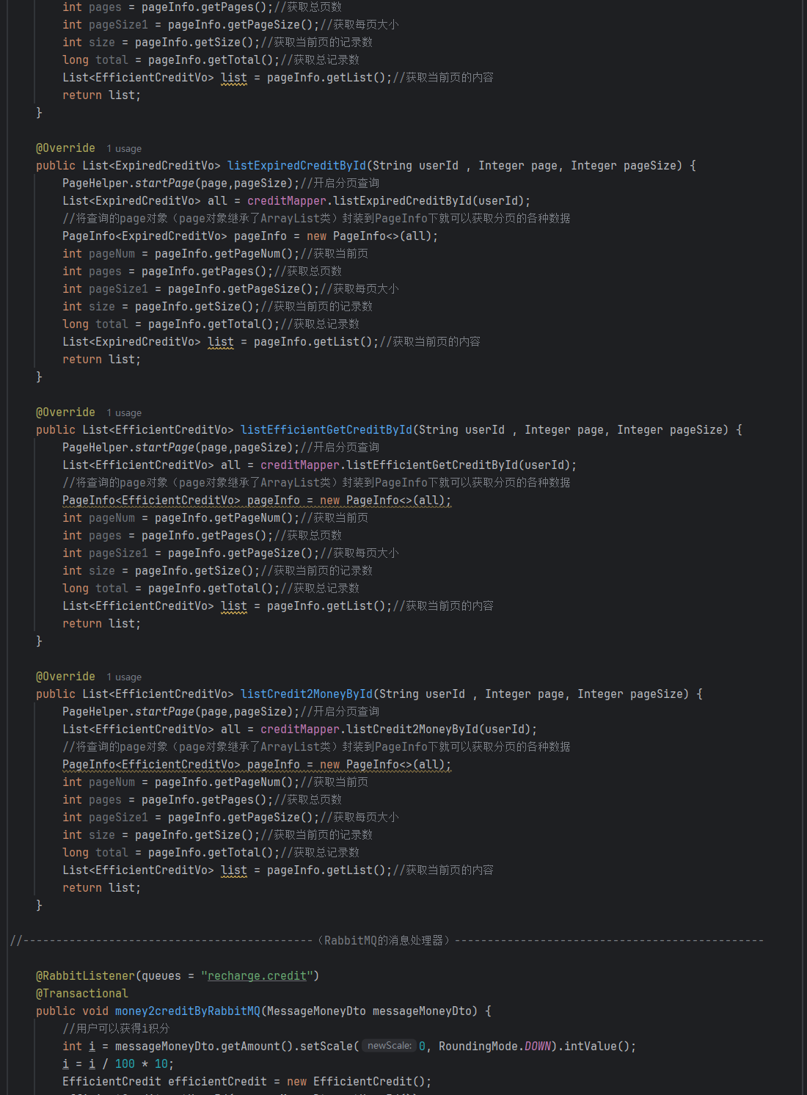

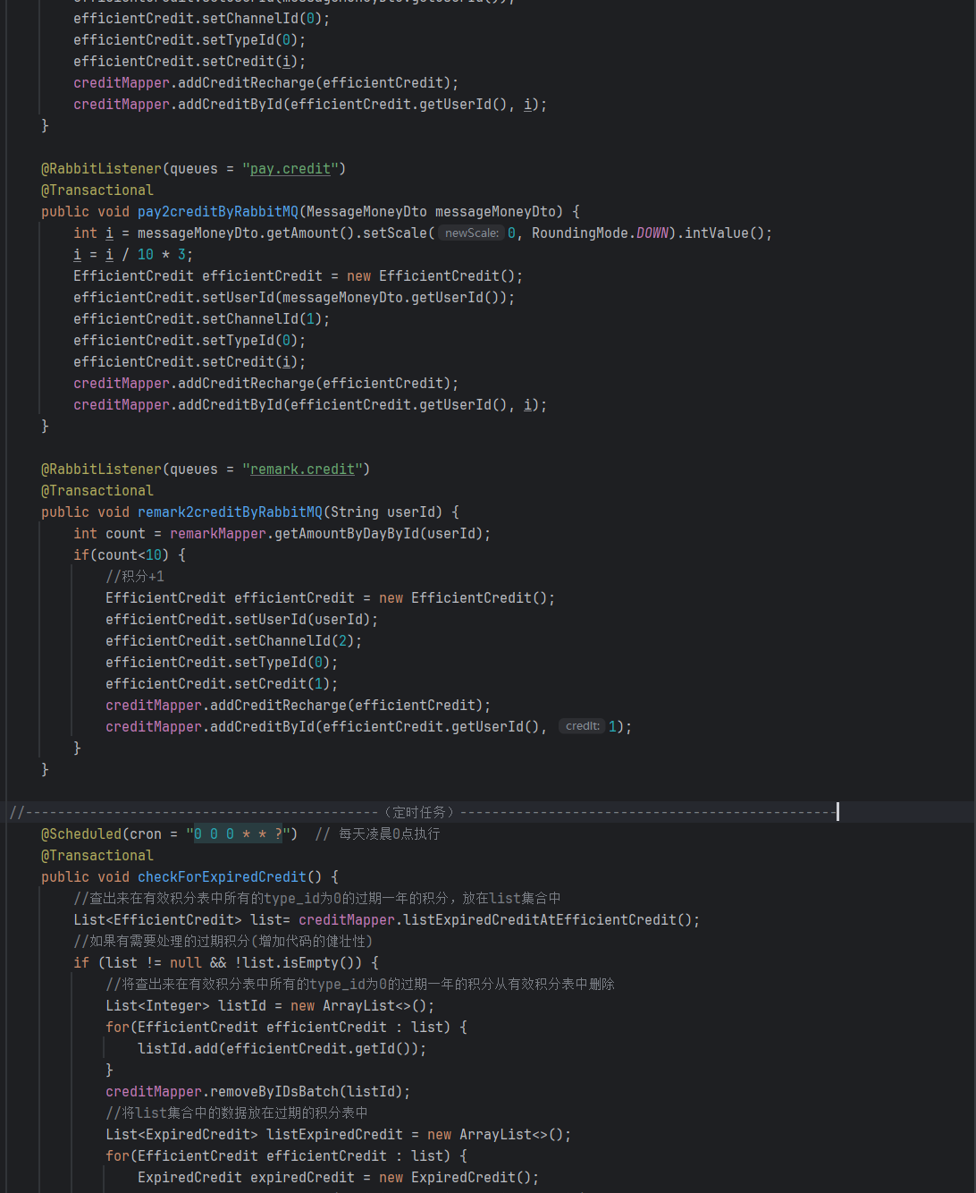

**4.5 mapper层代码展示：**

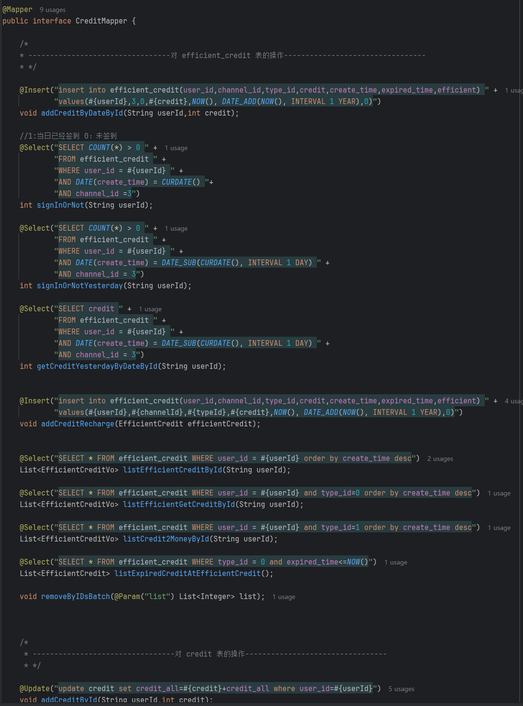

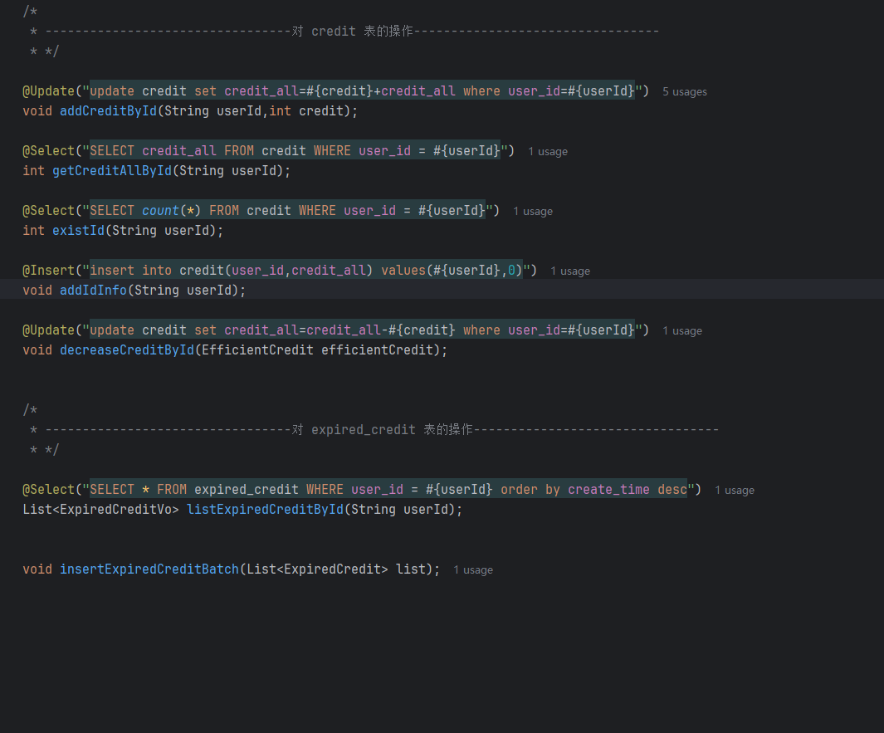

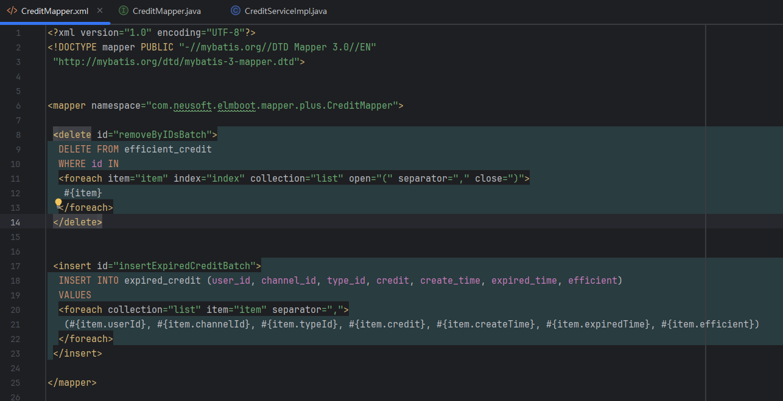

1. **亮点功能：**

**5.1签到积分的功能增强与算法优化：**

**功能增强：签到第一天获得1积分，第二天2积分，第三天3积分，以此类推，直到第七天7积分。期间，若天数中断或连续签到到达第七天，则下一天重新开始从1积分开始，循环往复。**

**算法优化：下一个状态只依赖于当前状态，而不是之前的所有状态，使得算法复杂度由o(n)优化到o(1)，加速数据处理的效率，减轻数据库压力。**

**核心代码：**

**Controller层：**

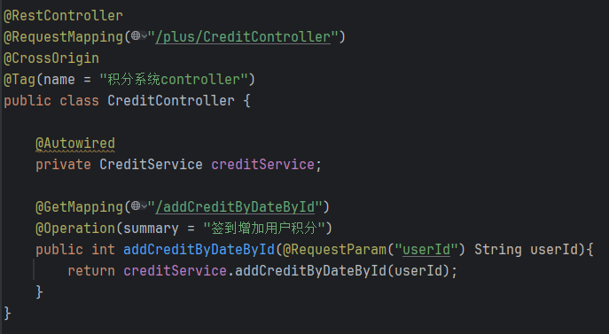

**Service层：**

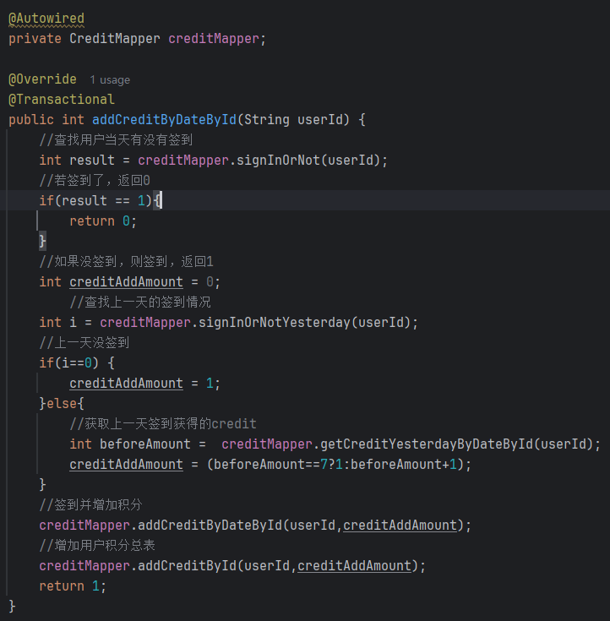

**Mapper层：**

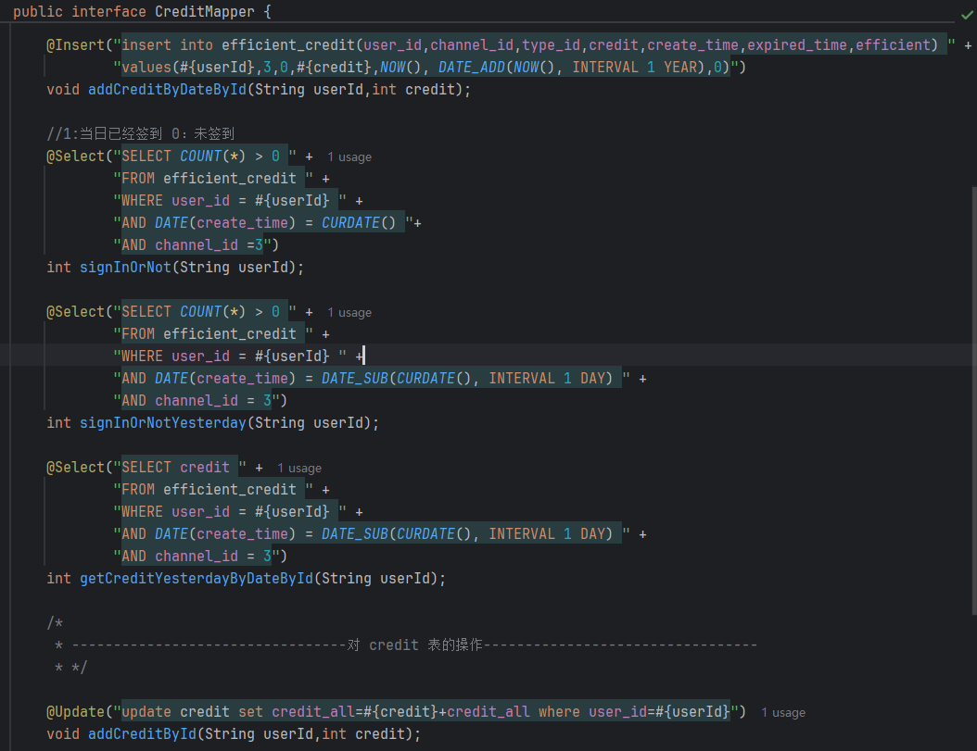

**5.2 初始：充值100可以获得10积分，是同步调用的方式与积分功能的数据库通信，但是积分功能并不是充值功能的核心业务，为了边缘业务不影响核心业务，改成异步调用的方式。此优化涉及：RabbitMQ ，SpringAMQP等知识**

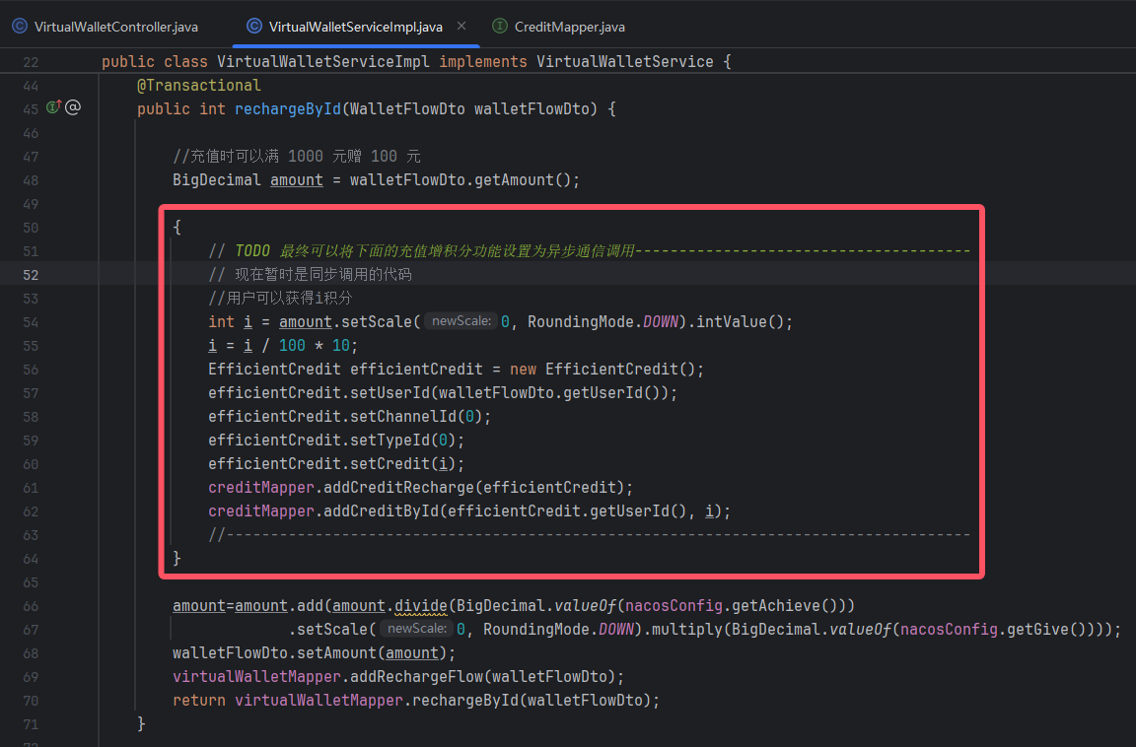

**JUST DO IT !**

**利用消息中间件RabbitMQ异步调用，通过异步方式发送消息：**

**实践过程：**

**5.2.1安装Erlang：RabbitMQ是用Erlang编写的，因此需要先安装Erlang**

**配置系统变量：D:\Program Files\Erlang OTP\bin**

**验证是否安装成功：erl -version**



**5.2.2安装RabbitMQ：运行下载的RabbitMQ安装程序**

**启动服务时，报错：ERROR: could not bind to distribution port 25672, it is in use by another node**

**查看哪个进程占用此端口：netstat -ano | findstr :25672**

**发现 PID：82692，到任务管理器中，被 erl.exe 占用，将此进程关闭任务结束后，尝试重新启动 RabbitMQ 服务**

**安装控制台插件**

**rabbitmq-plugins enable rabbitmq_management**

**重启服务**

**rabbitmq-server start**

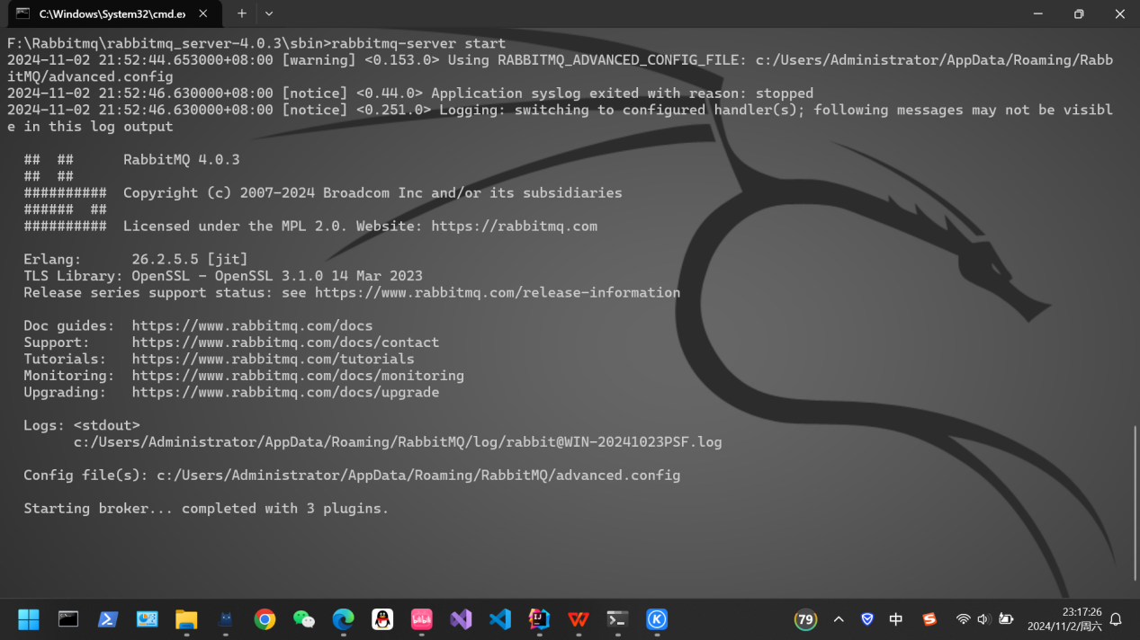

**访问 RabbitMQ：在浏览器中访问：http://localhost:15672/，默认用户名和密码为：guest**

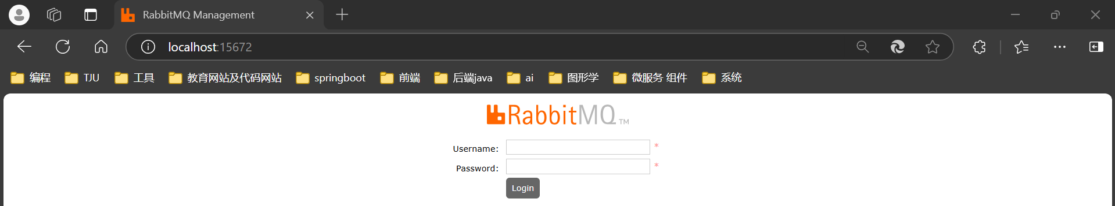

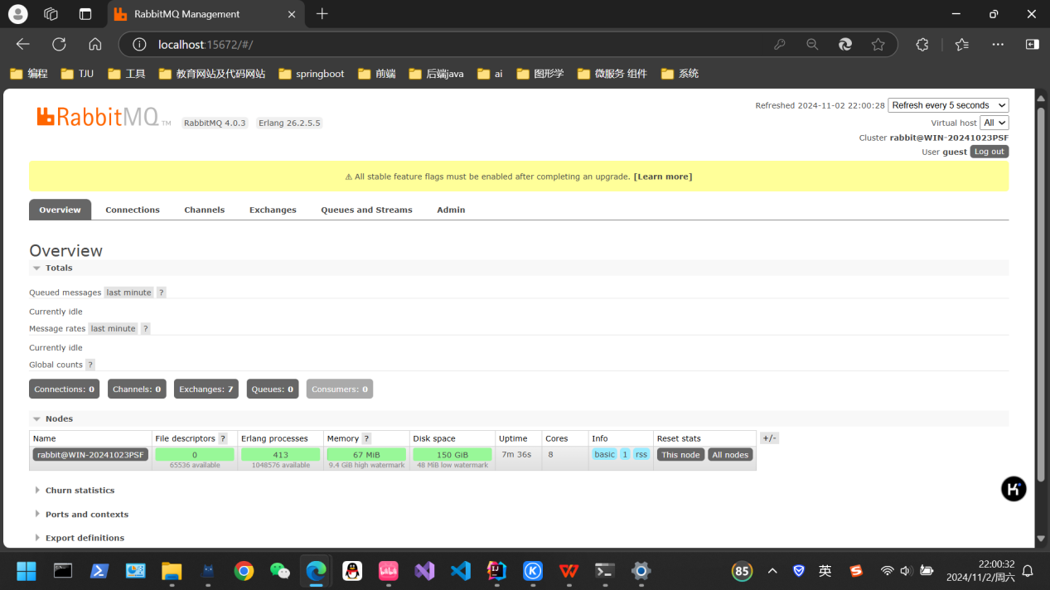

**成功运行RabbitMQ！！**

**5.2.3**

**在pom文件中引入Spring AMQP 的起步依赖**

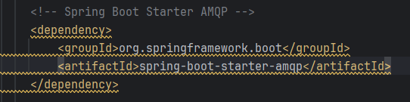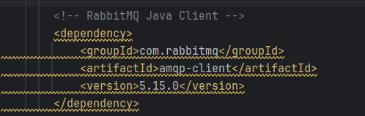

**在application.yml文件中，添加RabbitMQ的连接信息：**

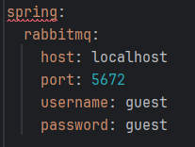

**在FanoutConfig配置类中**

**声明FanoutExchange**

**声明充值->积分队列**

**绑定队列fanoutQueue1与交换机fanoutExchange**

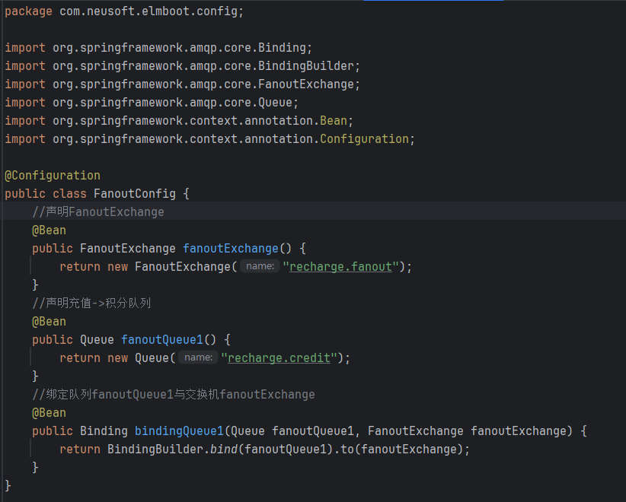

**创建效果：**

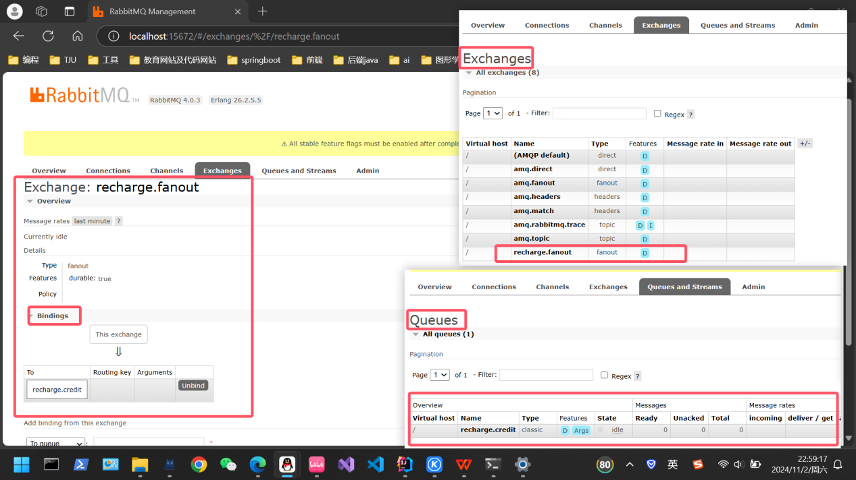

**编写消息发送者Publisher：**

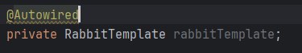

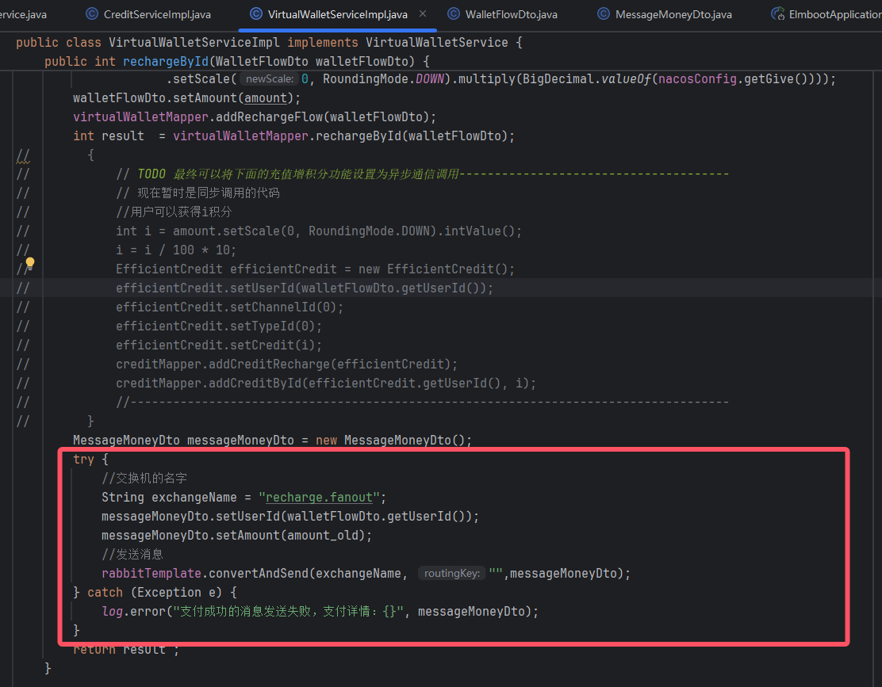

**这里try-catch 结构的主要目的是为了捕获在发送消息过程中可能发生的异常，比如网络问题导致的消息发送失败，便于后续进行事务一致性处理，比如消息的重传或确认，从而确保程序在遇到错误时能够继续运行并保证功能正常。**

**编写消息接收方（消费者）Consumer：**

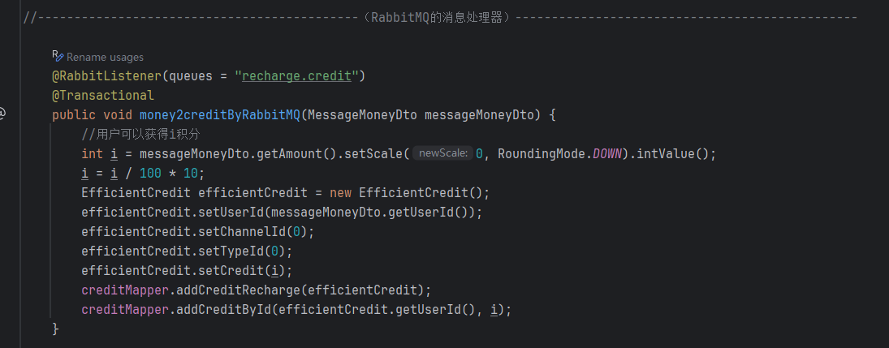

# **消息转换器：使用JSON序列化方式：**

**引入jackson起步依赖**

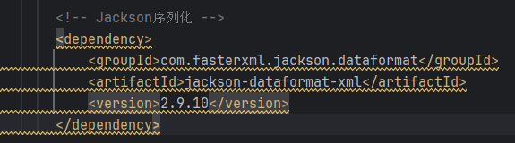

**在启动类中重写覆盖消息转换器**

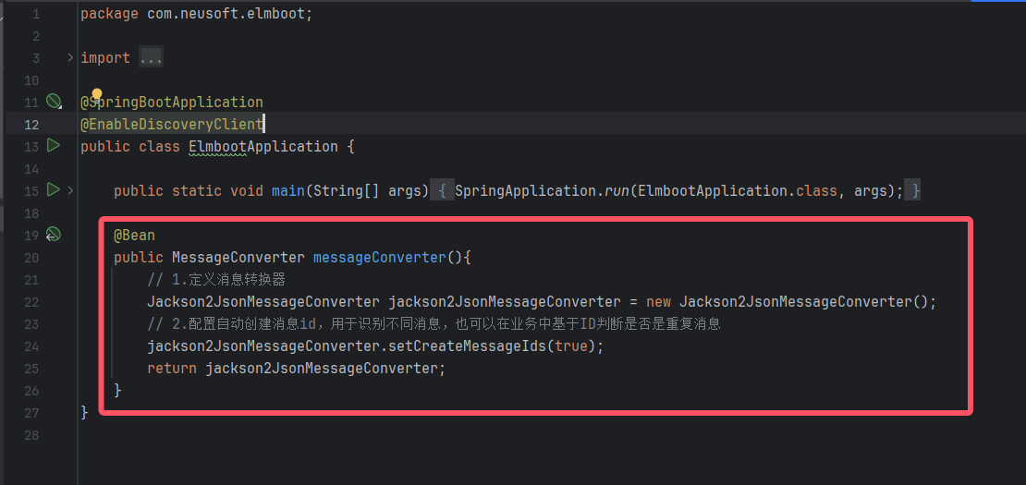

**至此，应该是成功的。**

**启动Nacos（延续上次实践使用了Nacos中间件）**

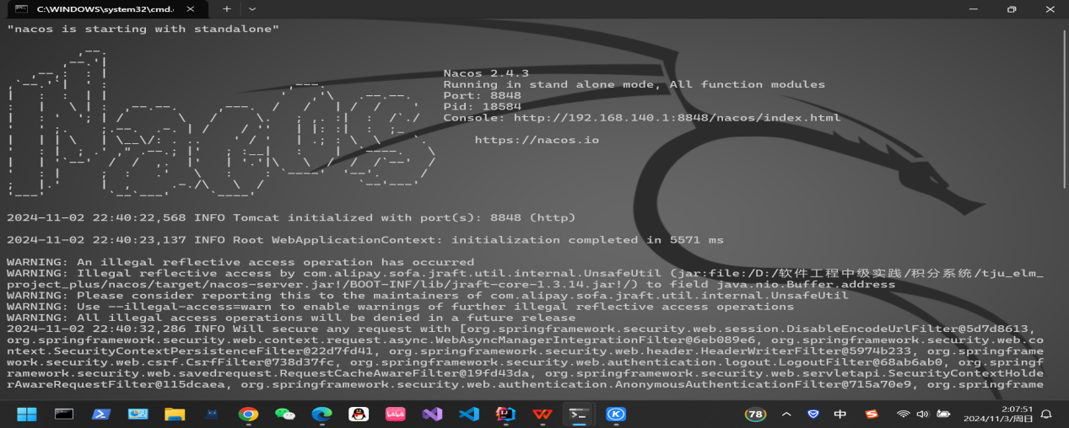

**运行程序：**

**通过swagger测试验证本次使用RabbitMQ中间件的正确性：**

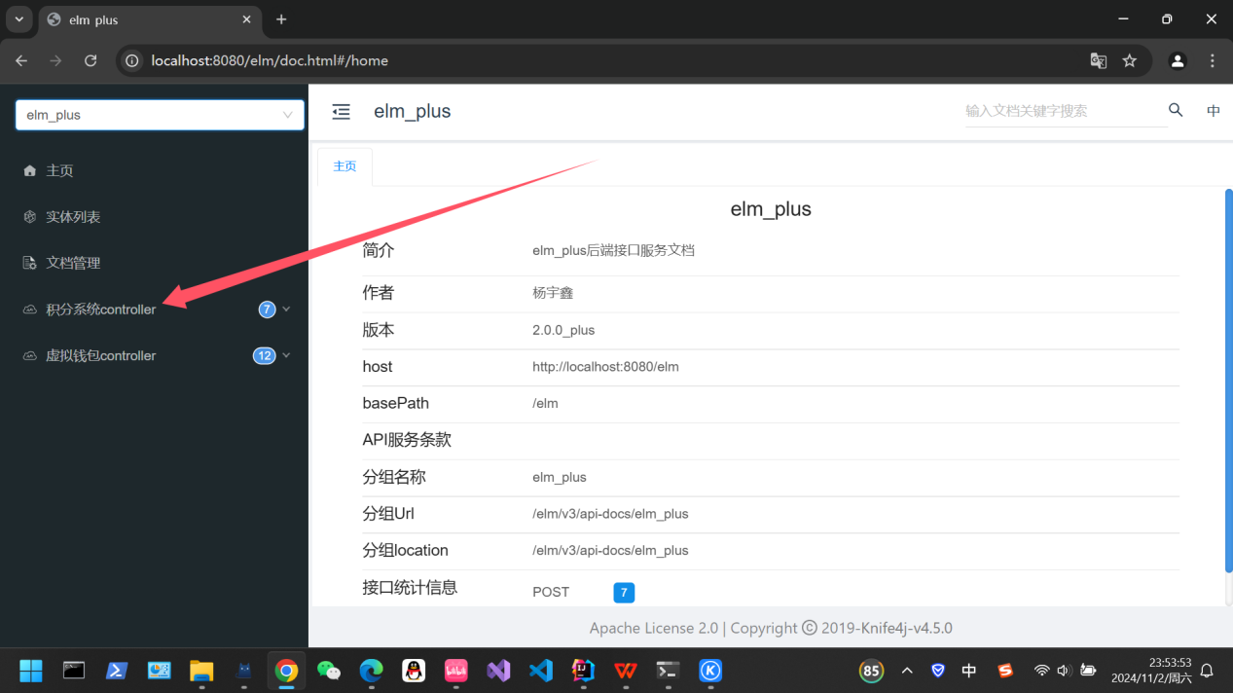

**观察到，用户1895的初始积分为0**

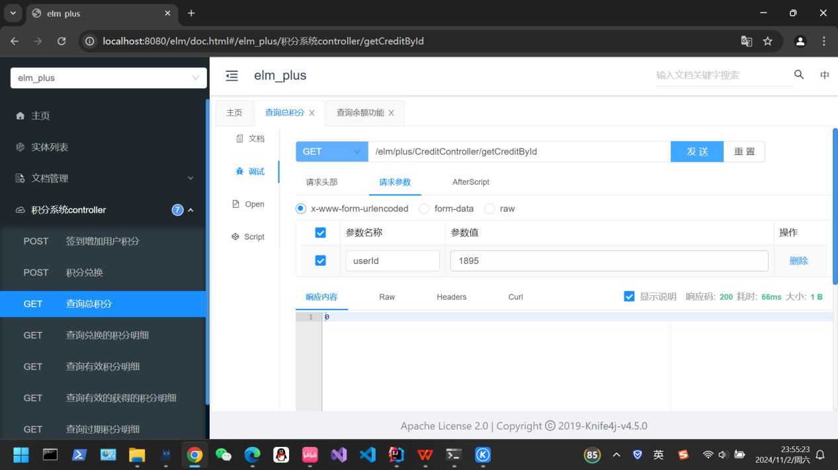

**为1895的账号充值10000元**

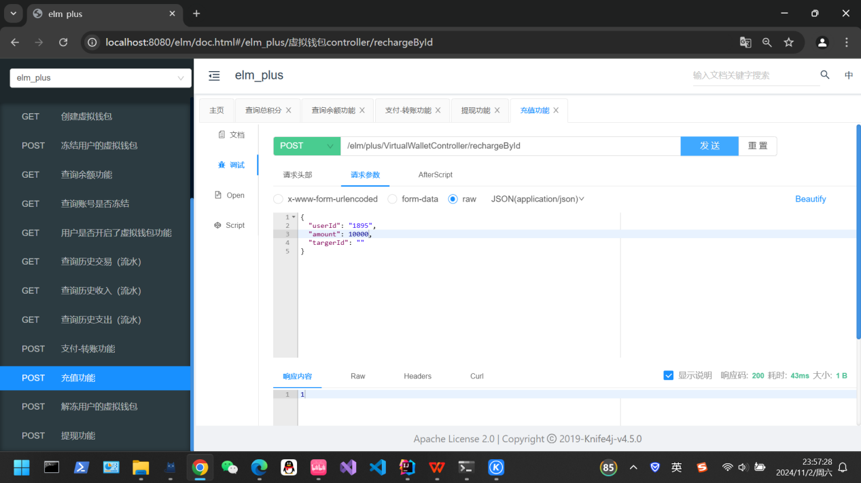

**查看RabbitMQ的客户端中的消息**

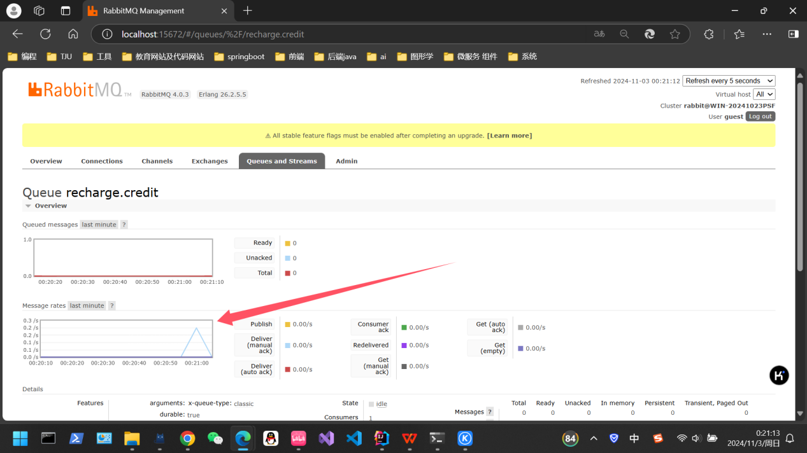

**可以看到队列recharge.credit接收到消息**

**查看用户1895的积分**

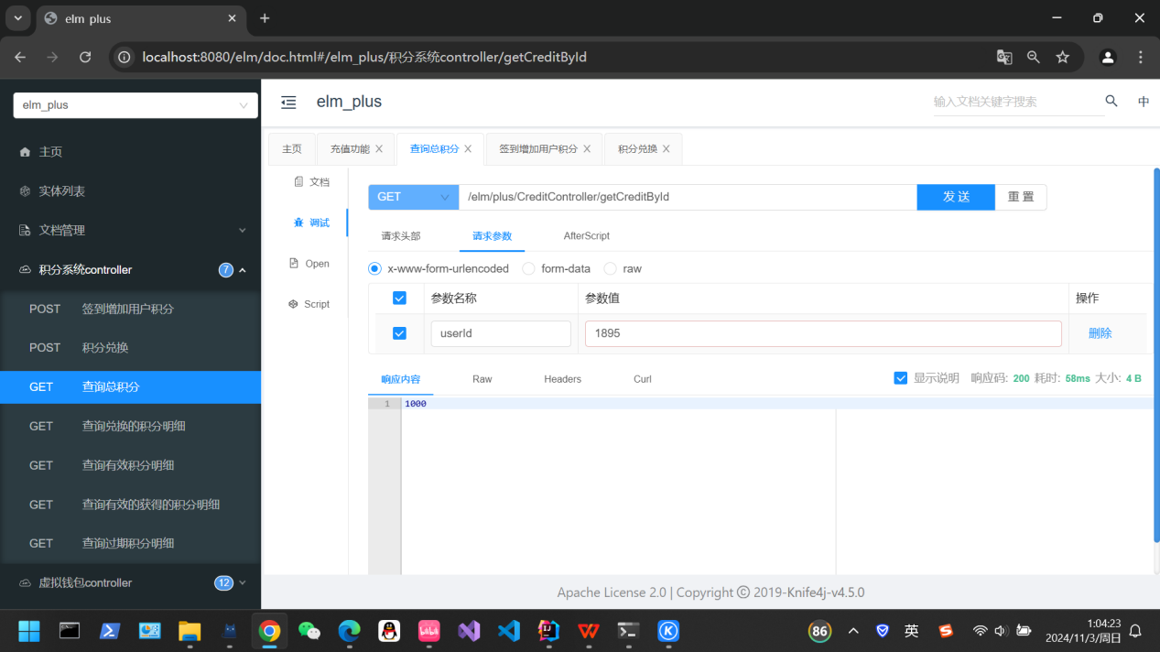

**用户1895的积分增加了！**

**至此，成功使用消息中间件RabbitMQ实现充值后异步调用增加积分的功能，保证核心业务的处理效率，同时try-catch结构确保边缘业务发生错误时进入处理逻辑，确保事务的ACID特性。**

**于是，通过上面对RabbitMQ这一异步调用中间件的研究与实践，下面的5.3和5.4迎刃而解，开始升级！实践如下:**

**5.3 ：初始：支付10元可以获得3积分，是同步调用的方式与积分功能的数据库通信，但是积分功能并不是支付功能的核心业务，为了边缘业务不影响核心业务，改成异步调用的方式。**

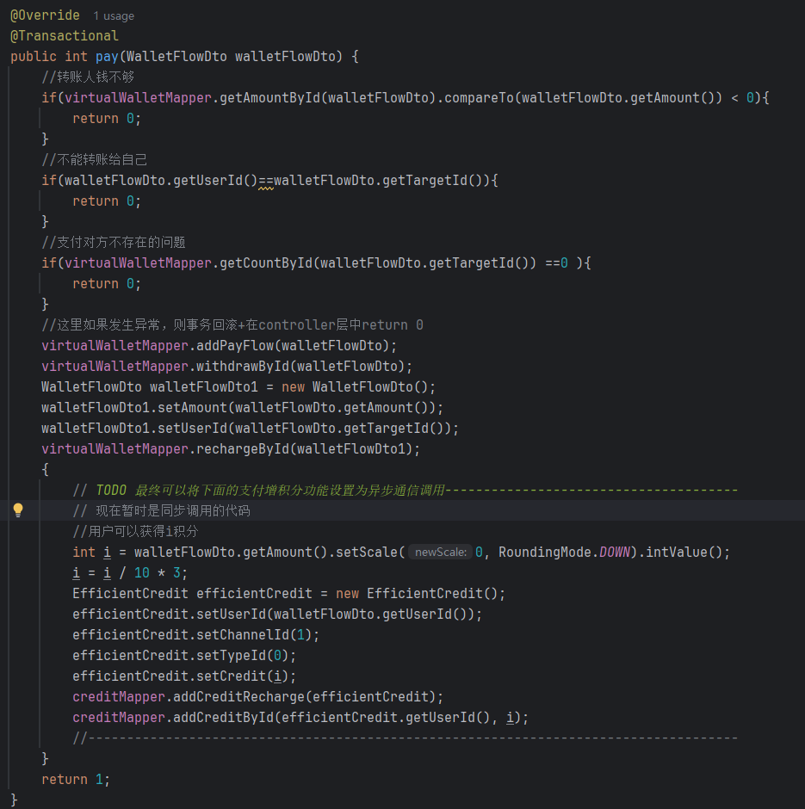

**利用消息中间件异步调用，通过异步方式发送消息：**

**实践过程：**

**声明创建交换机，队列，绑定关系**

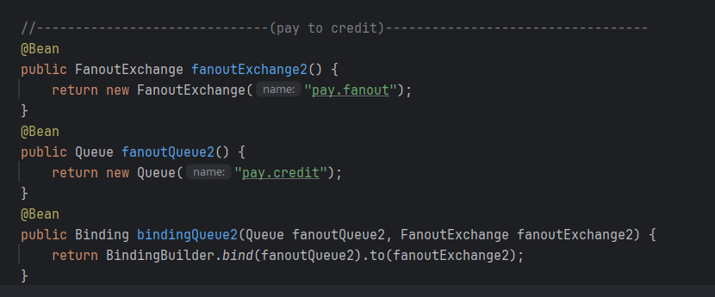

**消息发送者：**

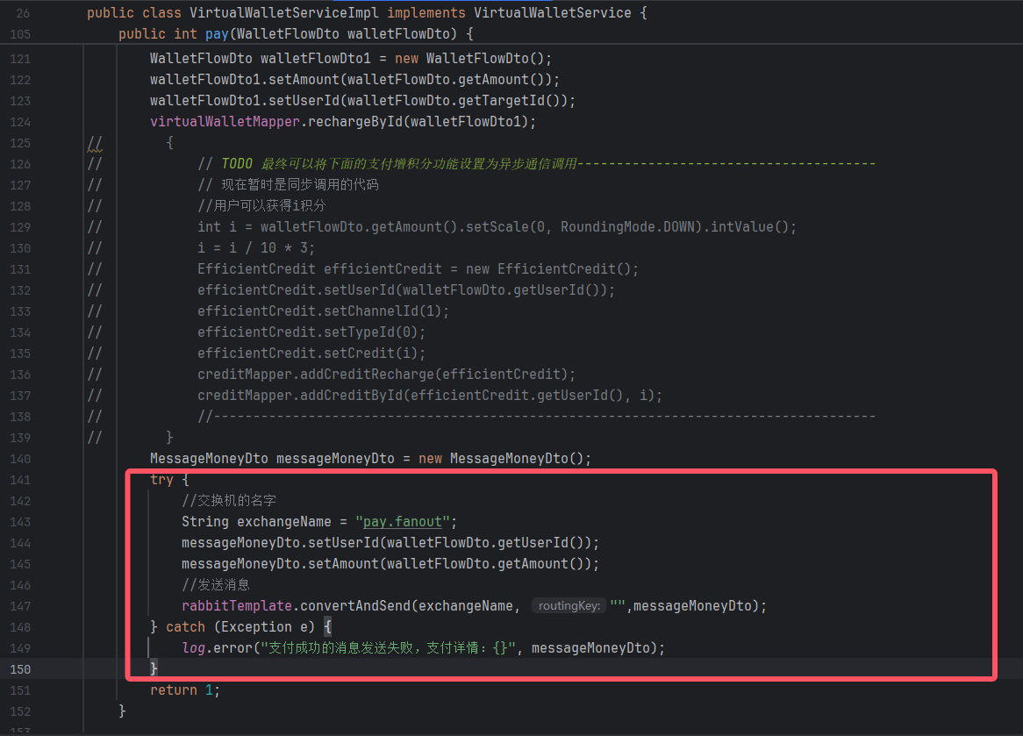

**消息接收方（消费者）：**

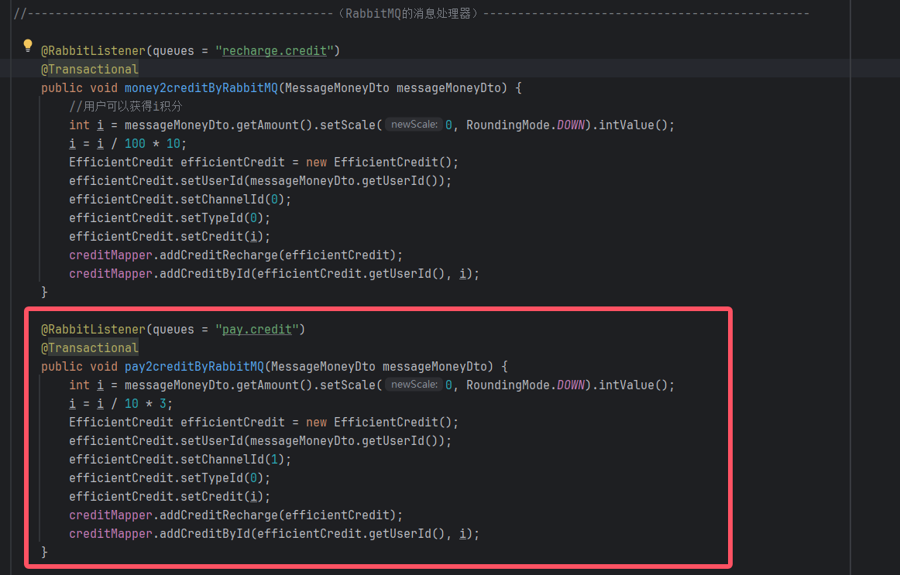

**改造成功！**

**5.4 ：初始：评论一条获得1积分，每天评论超过10条后取消积分奖励，即：每天通过评论最多获得10积分封顶**

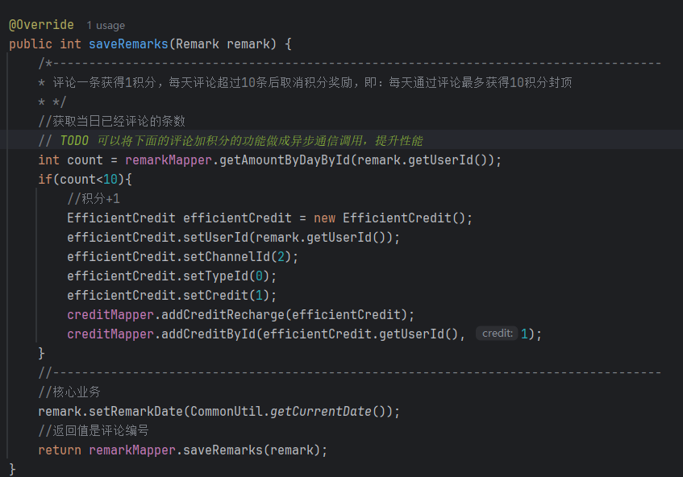

**利用消息中间件异步调用，通过异步方式发送消息：**

**实践过程：**

**声明创建交换机，队列，绑定关系**

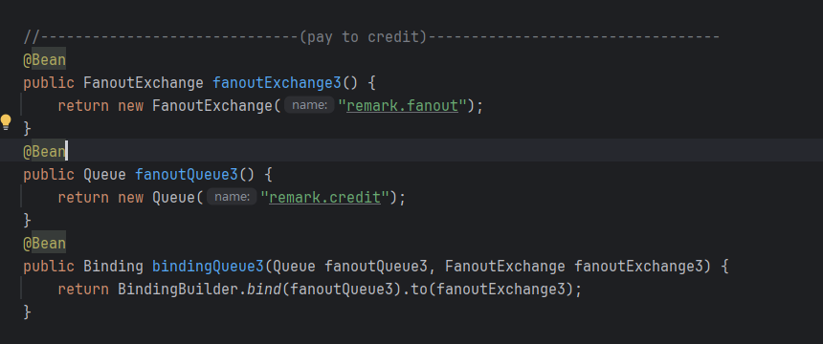

**RabbitMQ交换机：**

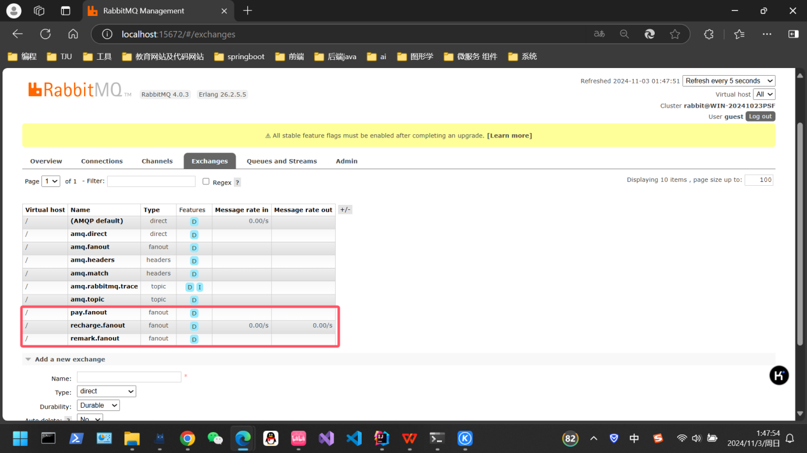

**RabbitMQ队列：**

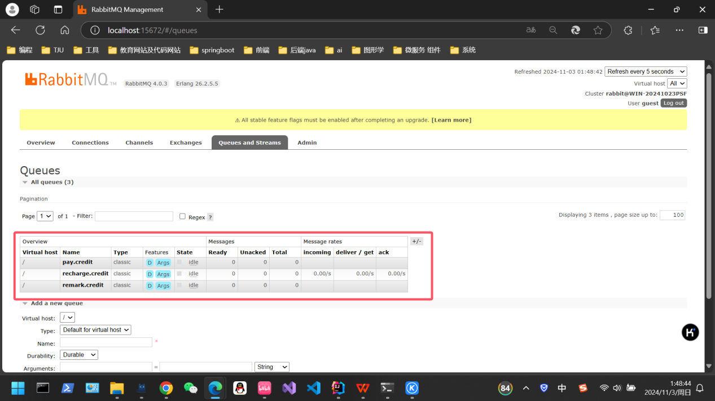

**RabbitMQ绑定关系：**

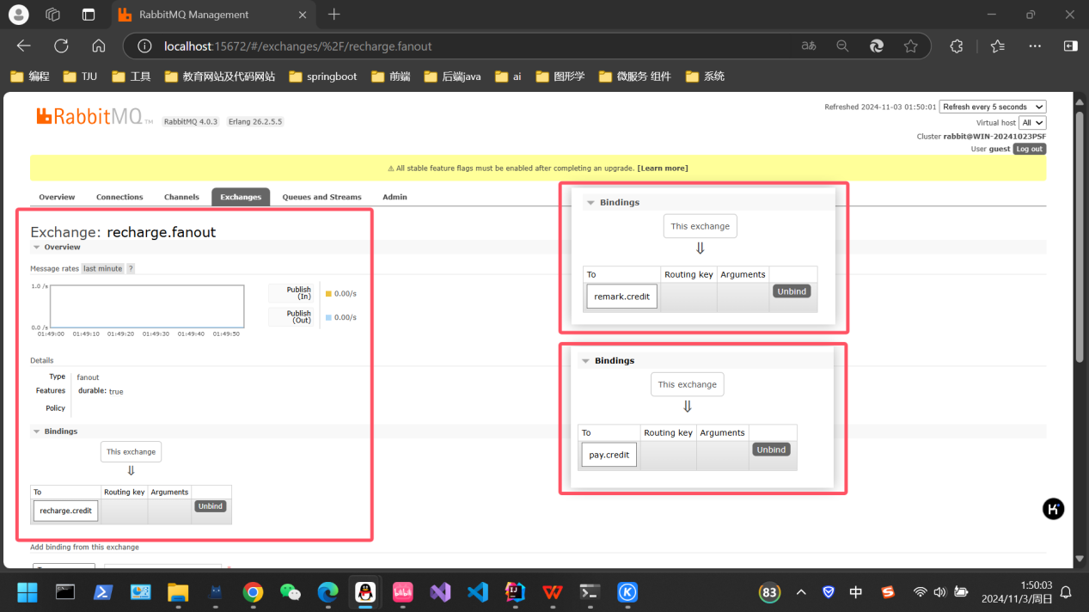

**消息发送者：**

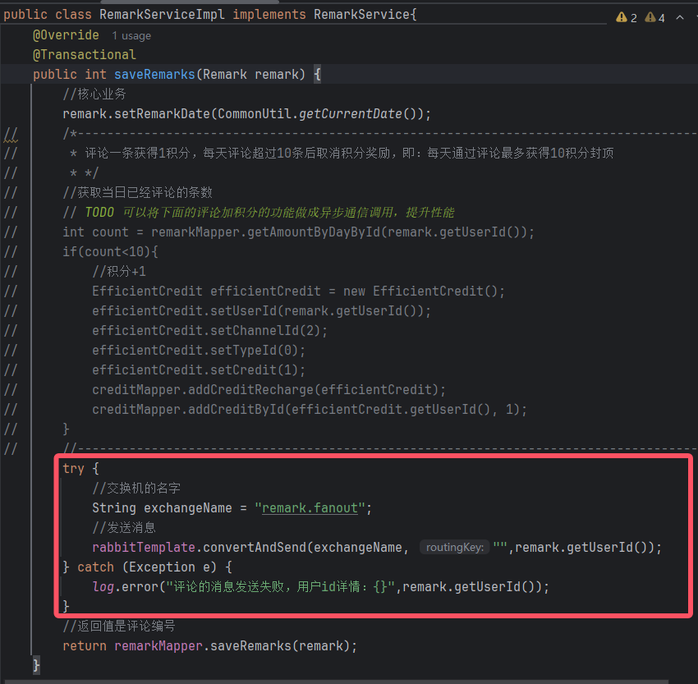

**消息接收方（消费者）：**

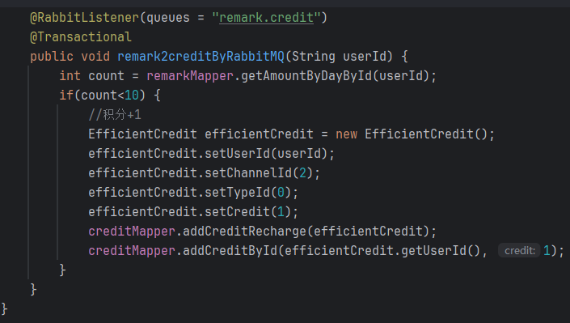

**改造成功！**

**5.5 ：积分兑换功能涉及到事务嵌套问题**

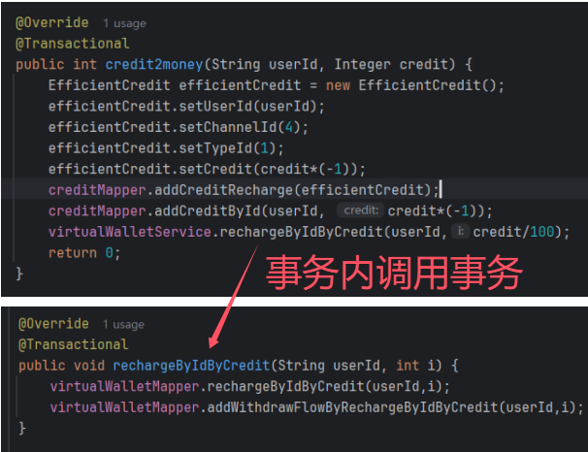

**解决方案：**

**使用@Transactional(propagation = Propagation.REQUIRED)注解，控制事务行为，它能确保在方法执行期间的操作要么完全成功，要么在发生错误时完全回滚，从而保持数据的一致性和完整性。**

**原理： Propagation.REQUIRED 表示如果当前存在一个事务，那么当前的事务将会加入这个事务中，即它们会共享同一个事务，如果在一个方法中出现了异常，导致事务回滚，那么所有参与该事务的方法都将被回滚；如果当前没有事务，则会新建一个事务。**

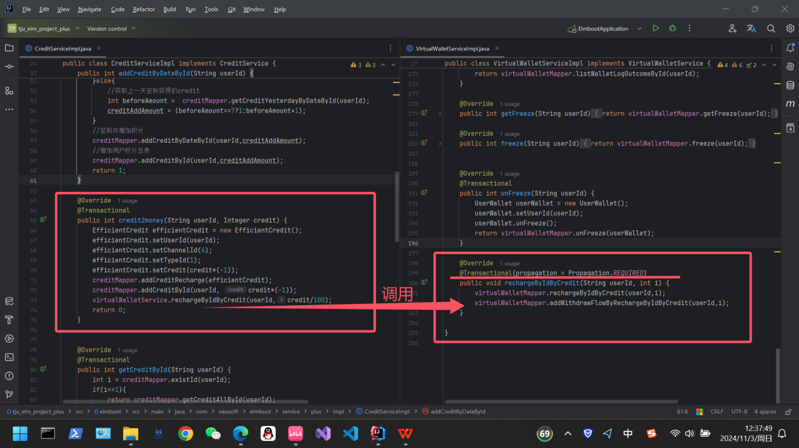

**5.6分页查询**

**使用mybatis分页插件pagehelper**

**PageHelper插件介绍：**

**PageHelper.startPage(page, pageSize); 是 MyBatis 分页插件 PageHelper 的一个方法，用于在 MyBatis 进行数据库查询操作时实现分页功能。它通过拦截 MyBatis 的 SQL 语句来自动添加分页参数，从而实现分页查询。**

**参数说明：**

**page：当前页码，从 1 开始计数。**

**pageSize：每页显示的记录数。**

**作用：**

**设置分页参数：startPage 方法会设置当前的分页参数，包括页码和每页的记录数。**

**拦截 SQL 语句：PageHelper 会拦截后续的 MyBatis 查询操作，自动在 SQL 语句末尾添加分页参数（如 LIMIT 子句），从而实现分页查询。**

**返回分页结果：执行分页查询后，PageHelper 会返回一个 Page 对象（继承ArrayList类），再把该Page对象封装到PageInfo对象中获取更多的分页信息**

**PageHelper使用：**

**引入依赖：**

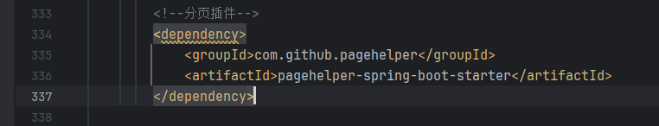

**配置yml文件：**

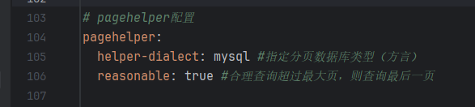

**Controller层：**

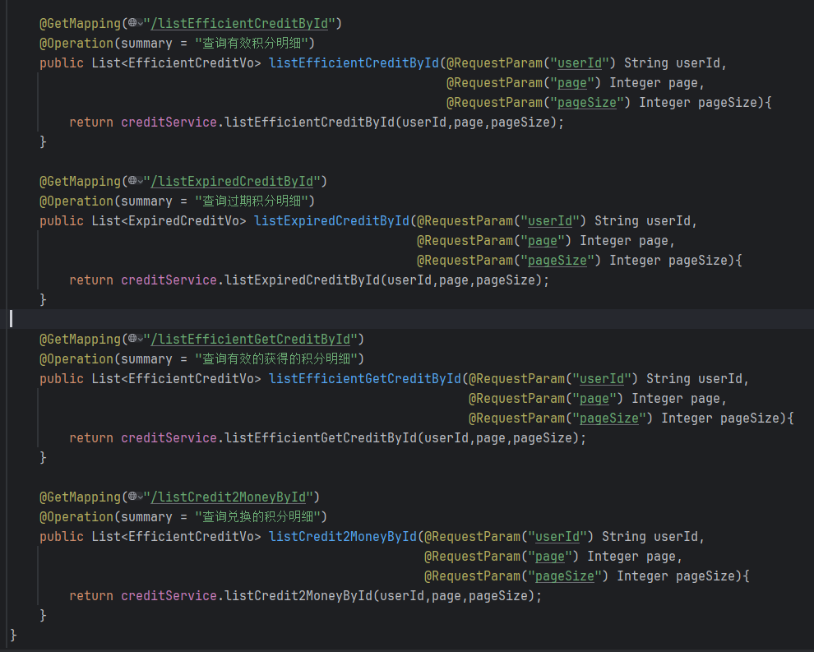

**Service层：**

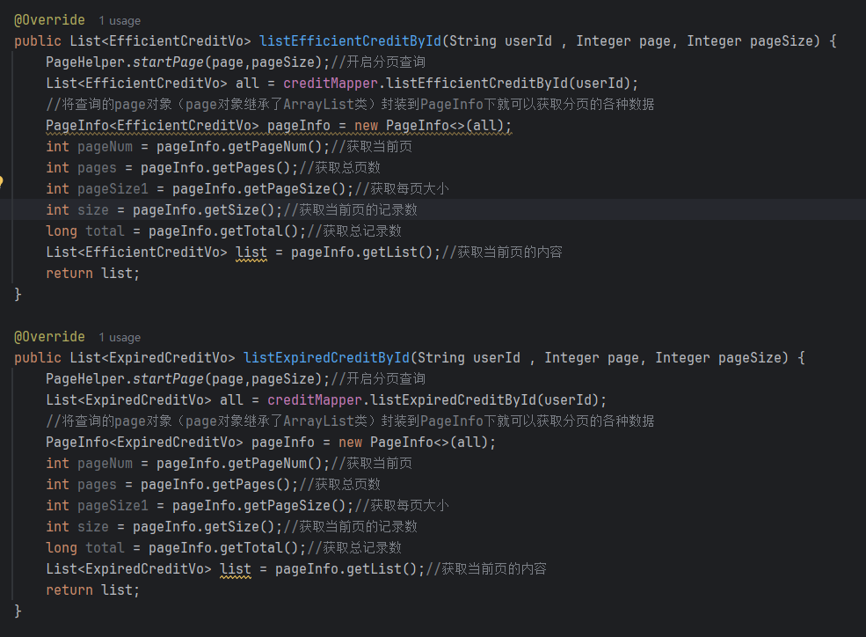

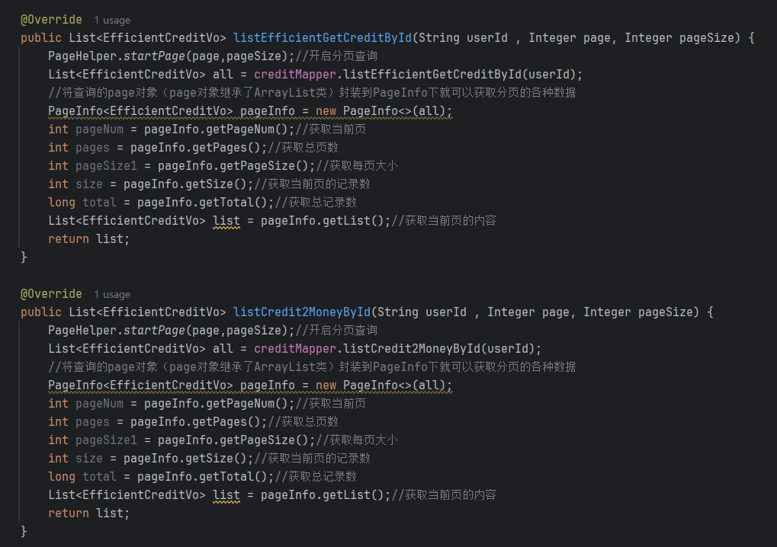

**用swagger测试:**

**每页4条数据,查询第一页:**

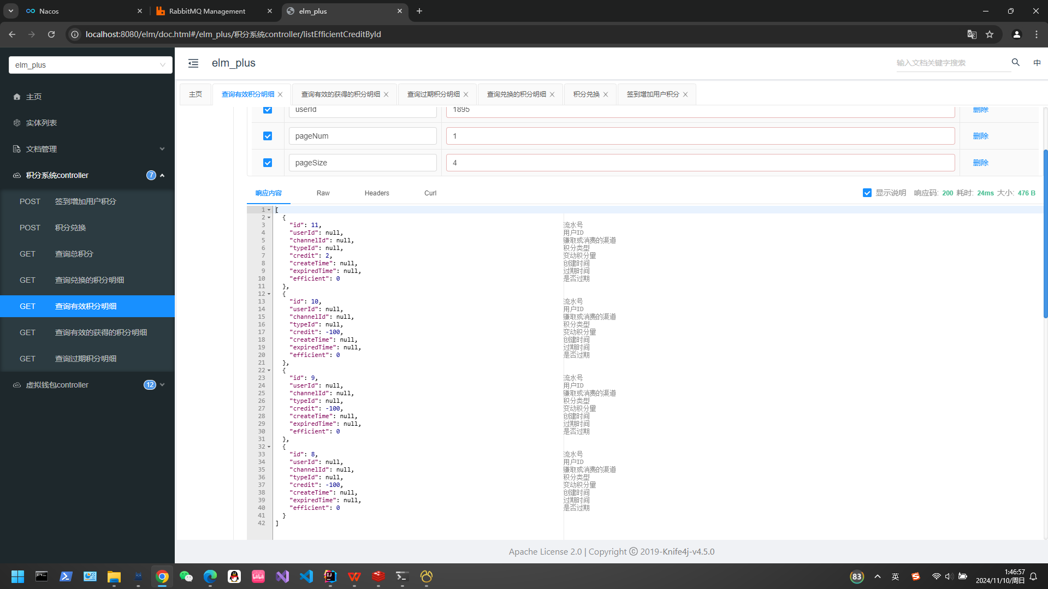

**每页3条数据,查询第2页:**

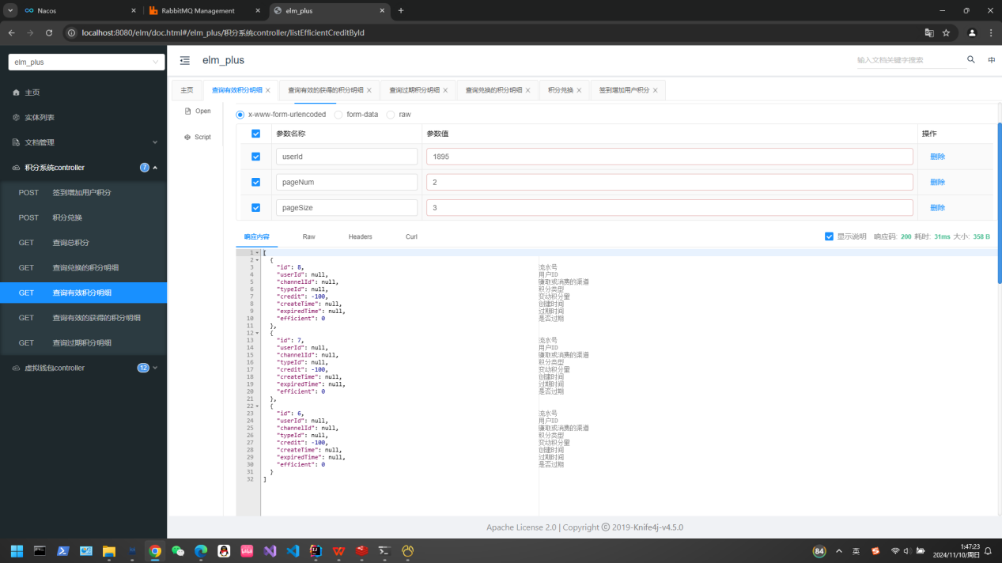

**完成分页查询改造！**

**5.7定时任务之积分定时过期**

**每天凌晨0点定时检查是否有过期的积分**

**在主启动类上增加启用定时任务的注解**

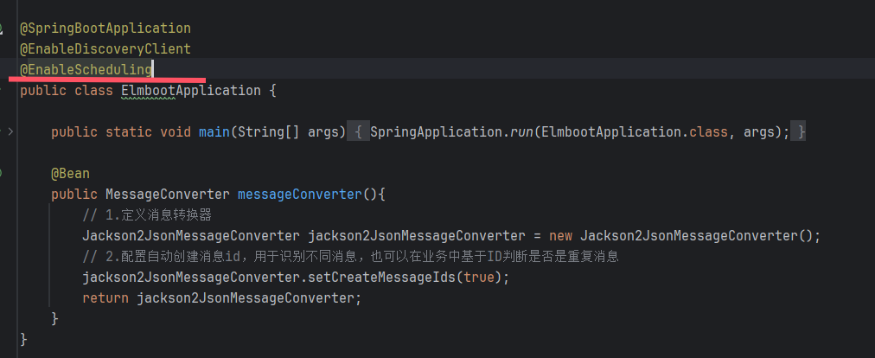

**在CreditService层中增加定时任务checkForExpiredCredit**

**雏形：**

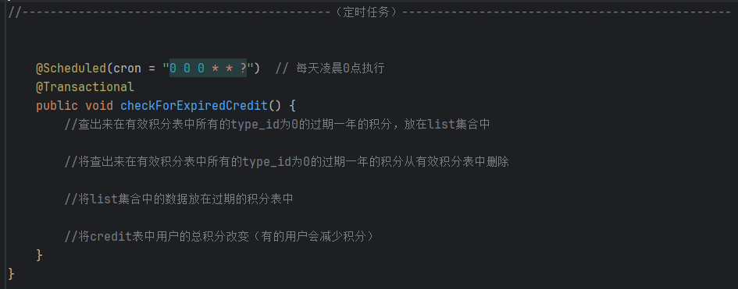

**完善+最终代码：**

**Service层：**

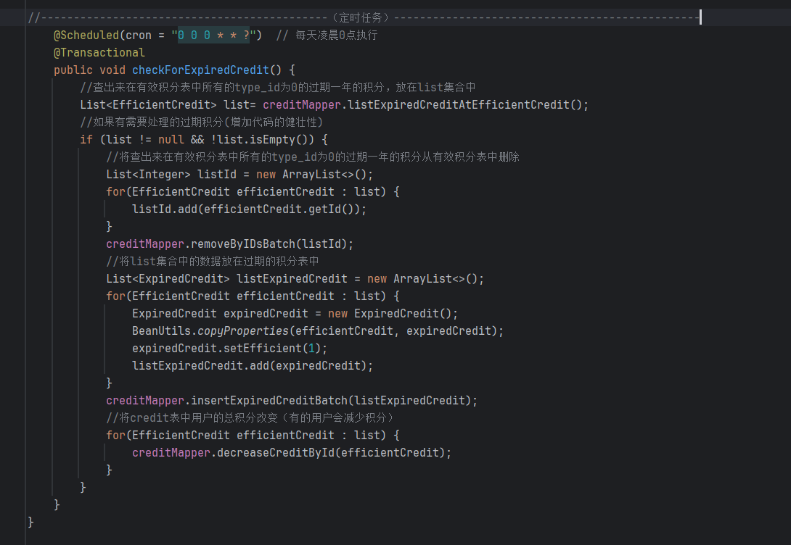

**Mapper层：**



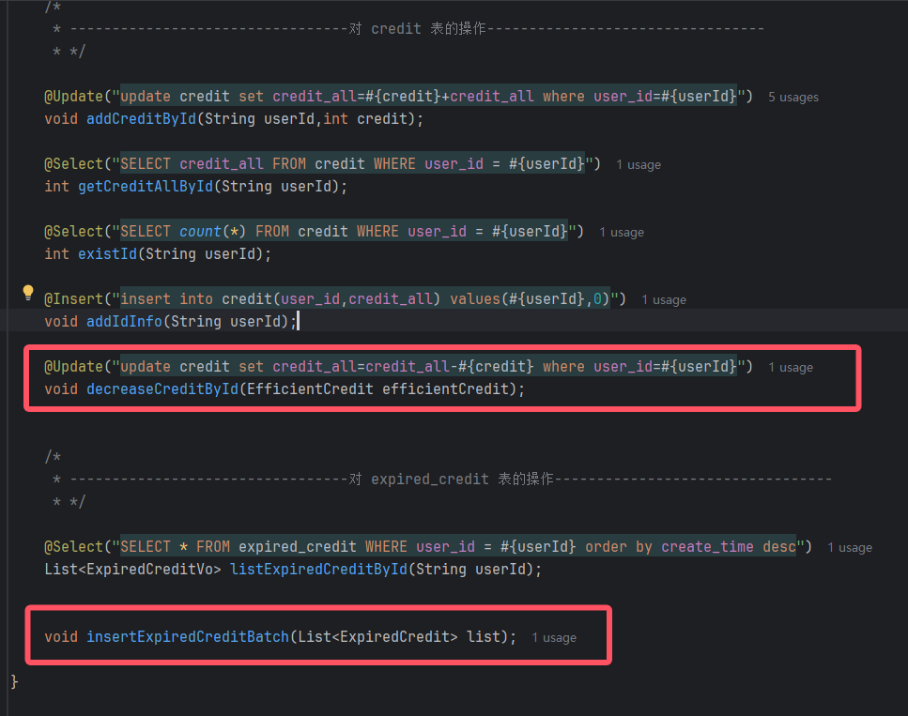

**Mybatis映射文件XML动态SQL：**

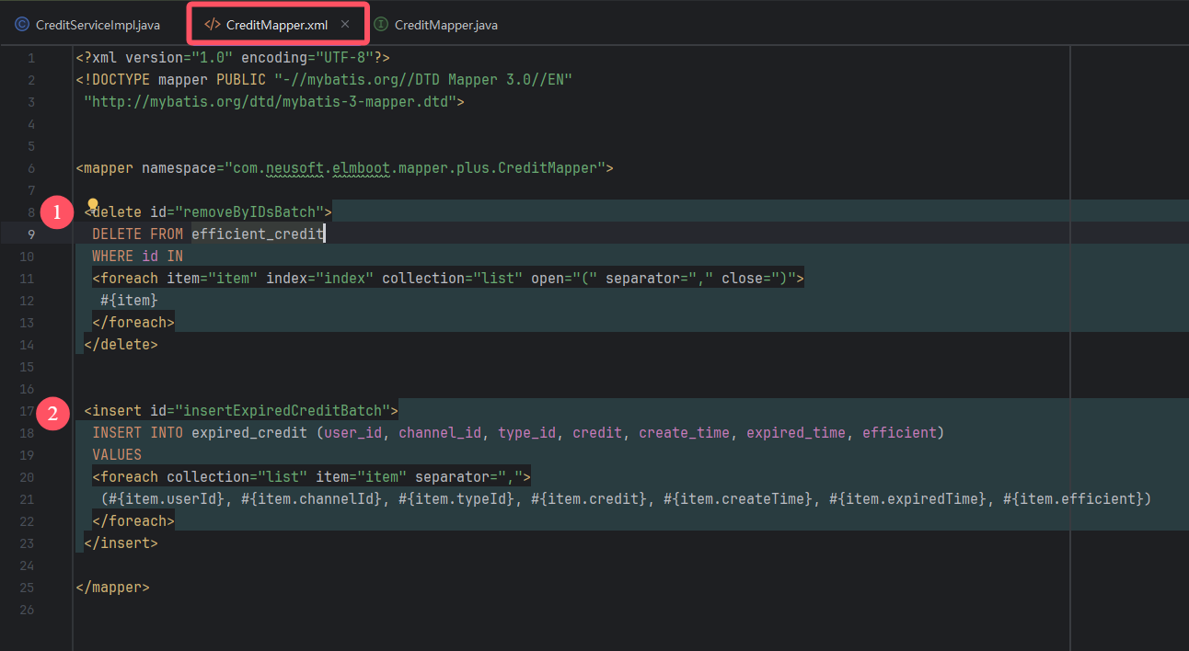

**成功实现每天凌晨定时检查积分过期的功能！**

**5.8 数据库实现了有效积分表与失效积分表的分表，降低数据库查询的压力。**

**5.9 高并发的处理策略**

**5.9.1 异步处理：**

**使用@Async注解来实现异步处理，提高系统的吞吐量。首先需要在Spring Boot应用中启用异步支持，通过在配置类上添加@EnableAsync注解。然后在需要异步处理的方法上添加@Async注解**

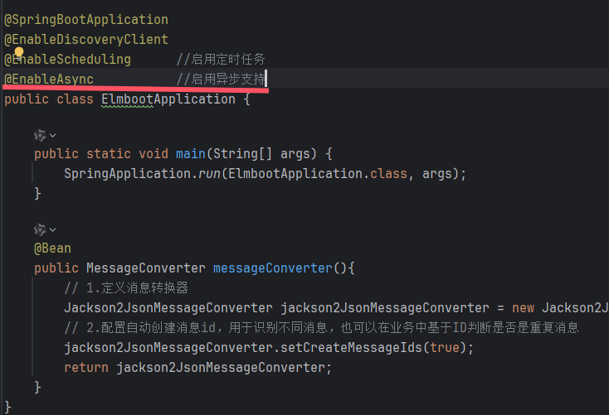

**5.9.2 线程池**

**在application.yml中配置自定义线程池**

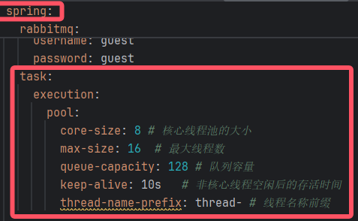

**配置类**

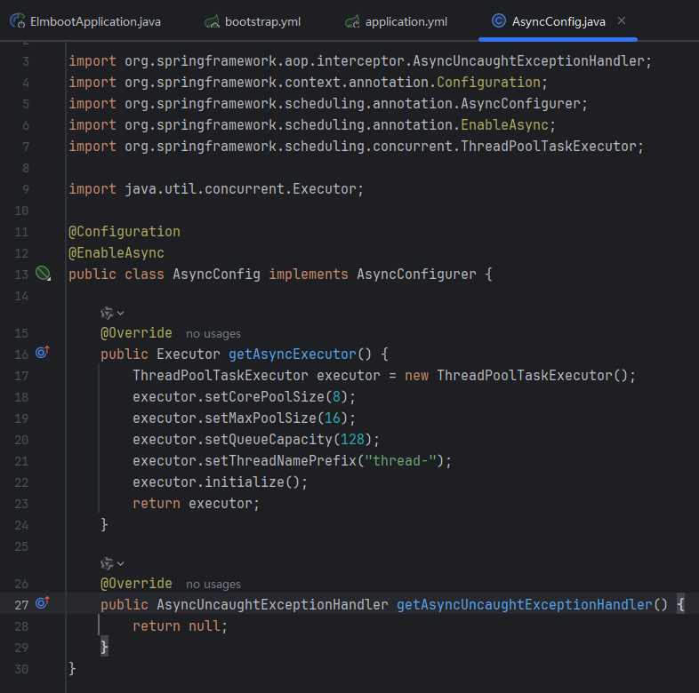

**在需要异步执行的方法前加注解@Async就可以实现基于自定义线程池的异步调用。**

**5.9.3 线程安全问题:**

**5.9.3.1 使用原子类（AtomicInteger）:**

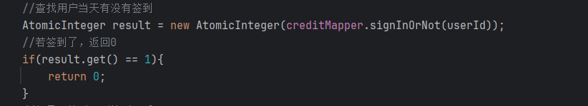

**目的：如果方法 addCreditByDateById 被多个线程同时调用，并且需要确保 signInOrNot 的结果是线程安全的，例如多个用户同时签到时，需要确保每个用户的签到状态不会被其他线程干扰。**

**5.9.3.2 使用JUC并发容器（CopyOnWriteArrayList）:**

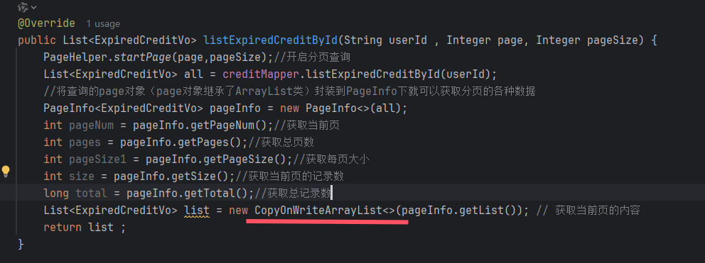

**5.10 使用Redis缓存,减少对数据库的访问次数，提高系统的响应速度**

**实践步骤:**

**①引入Redis依赖**

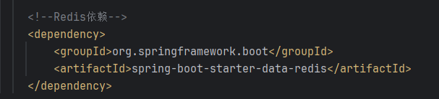

**②配置环境变量**

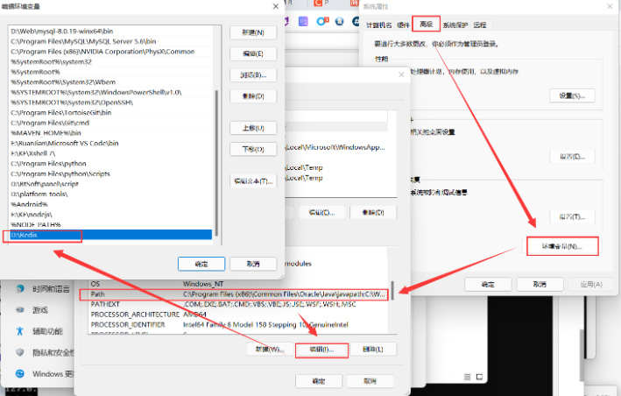

**③使用可视化工具Redis Desktop Manager**

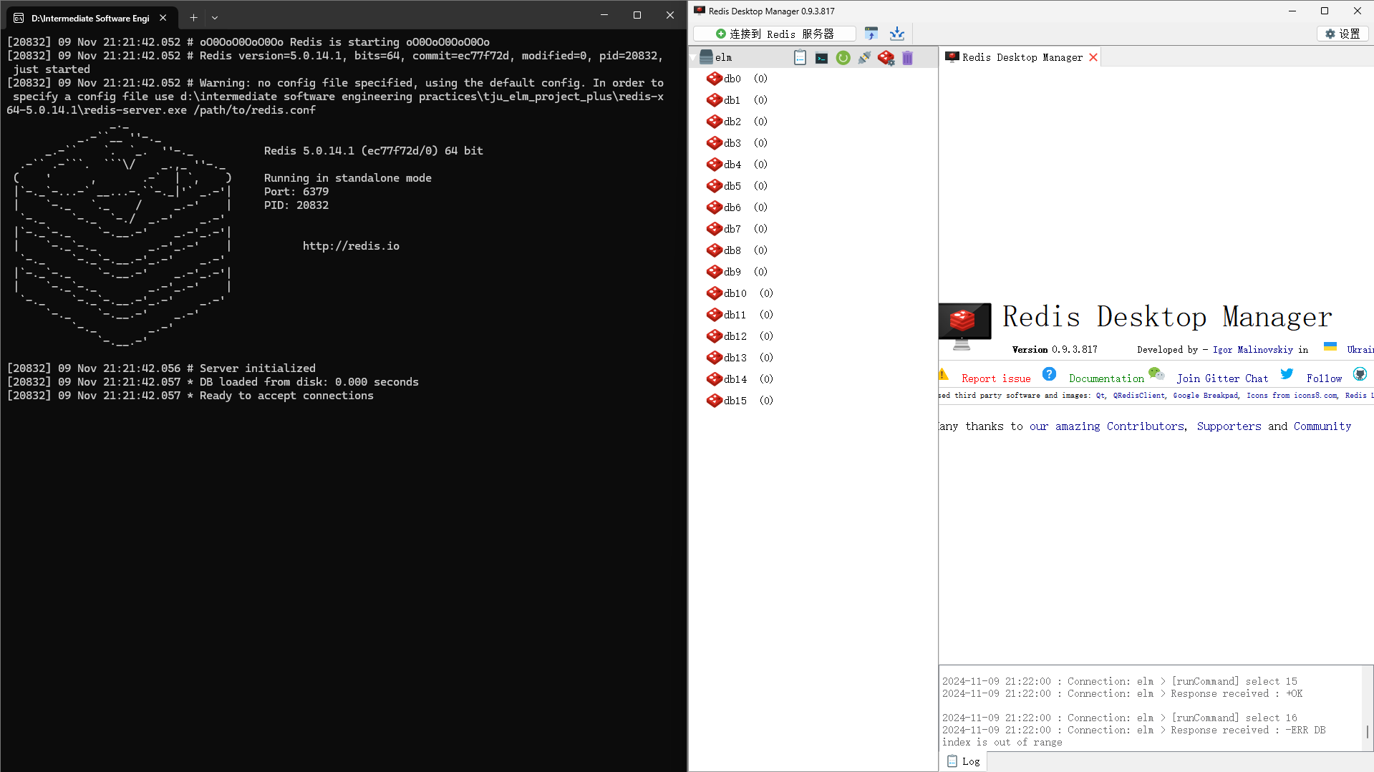

**如图,Redis服务器和Redis可视化工具启动并连接成功**

**④java后端连接Redis配置**

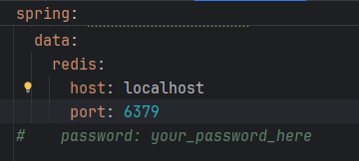

**⑤编写缓存配置类**

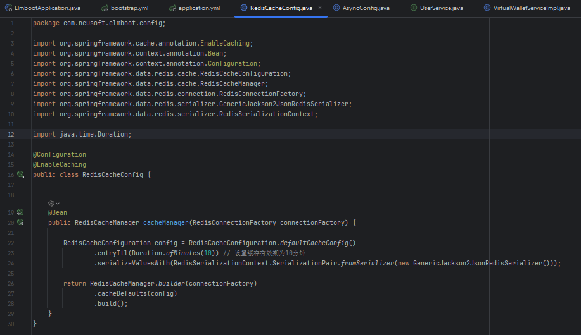

**在这个配置类中，使用Spring Data Redis提供的RedisCacheManager来配置Redis缓存管理器，设置了默认的缓存过期时间为10分钟，并指定了使用Jackson进行对象序列化**

**⑥使用缓存注解**

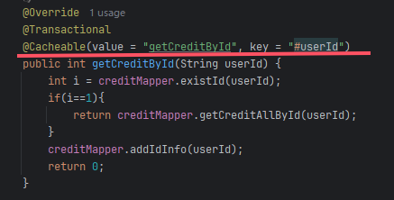

**这里使用Spring的@Cacheable注解来声明该方法的返回值,将被缓存，value指定了缓存名称，key指定了缓存的键，这里使用了userId作为键,如果内存中存在userId对应的credit,则无需查询数据库,直接从内存中迅速取出credit;如果redis中没有userId对应的credit,则从数据库中查询credit,然后存在redis中,下次用户userId再来取credit的时候就不用再查询数据库了,直接在redis中取出credit即可,大大降低了数据库的查询压力,并提高了系统的效率.**

**测试:**

**第一次查询1895用户的总积分(用时627ms):**

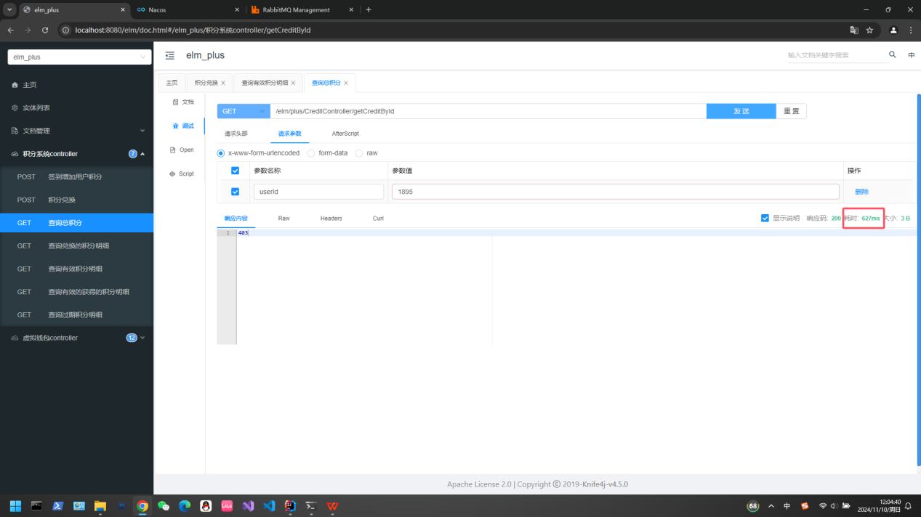

**第二次查询1895用户的总积分(用时17ms):**

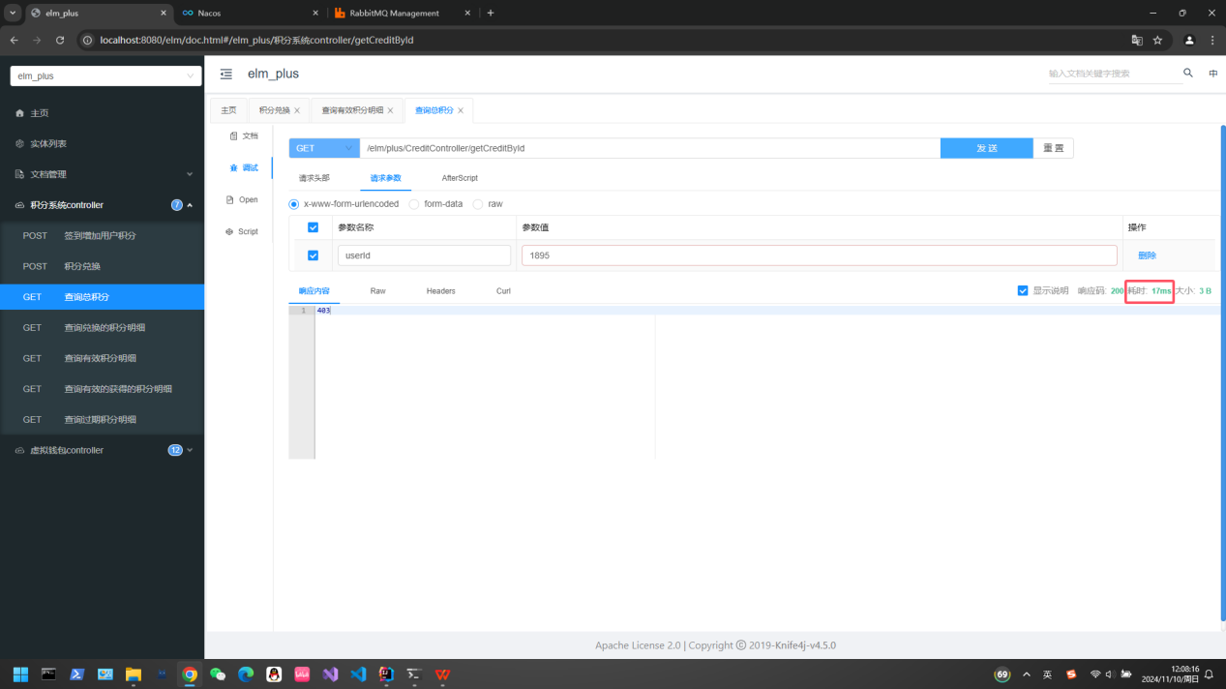

**查询时间直降一个数量级!**

**Redis优化成功!查询速度大大加快!**

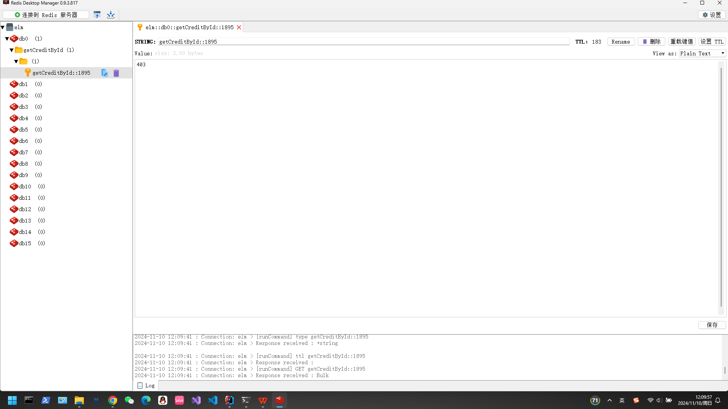

**如图Redis中缓存了1895用户的总积分数据**

**但是目前存在问题,如果用户1895的总积分变化了,而Redis缓存中的积分没有变,这样下次查询用户积分的时候就会查询到错误的数据(未更新的数据)**

**解决方案:**

**使用注解**@CachePut(cacheNames = "getCreditById", key = "#userId")

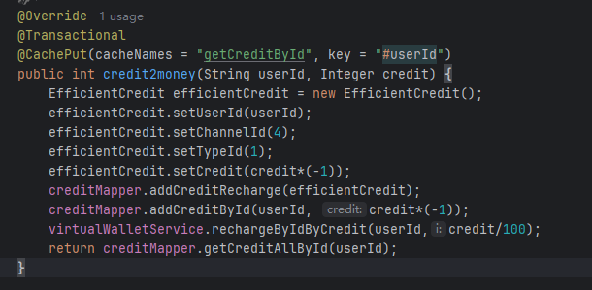

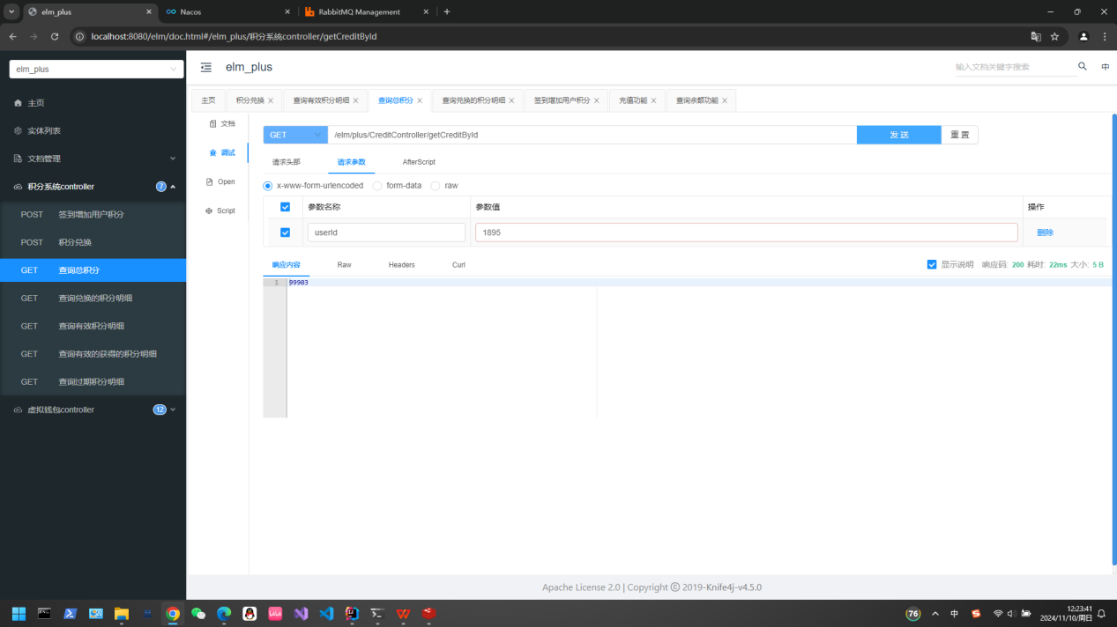

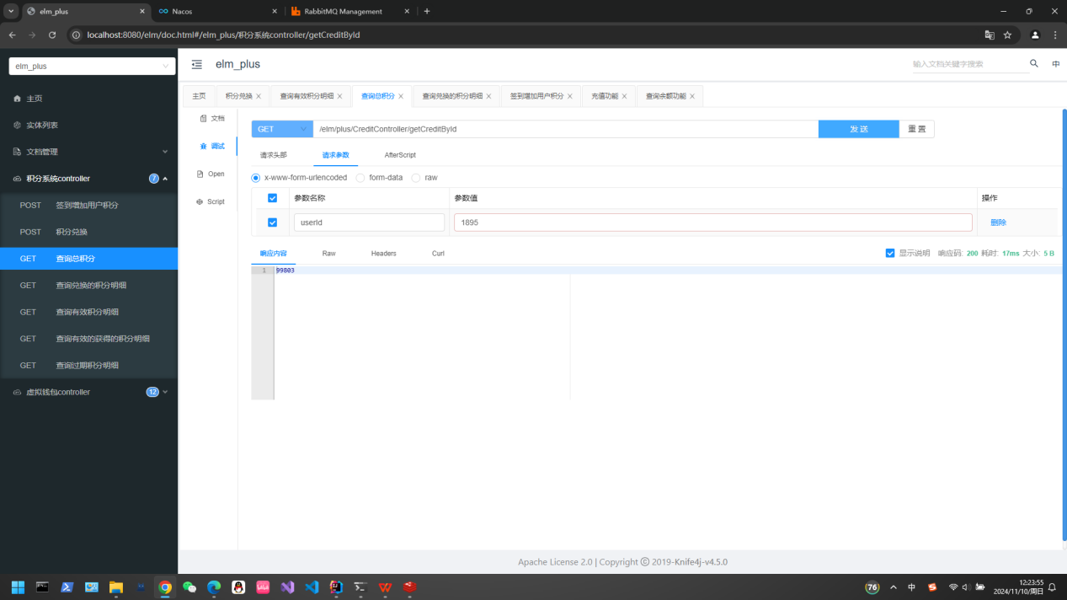

**总积分:99903->99803 成功自动更新用户总积分的缓存!**

**5.11 使用Kotlin代码与Java交互,并通过Kotlin的简洁语法简化Java代码**

**Kotlin代码:**

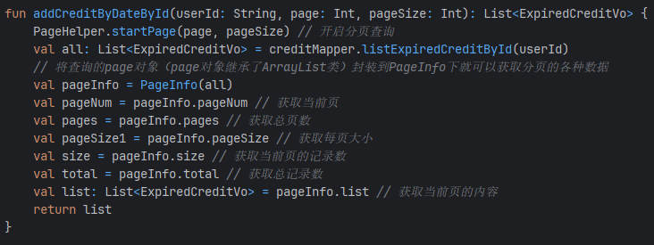

**简化点**

**省略 new 关键字：**

**在 Kotlin 中，创建对象时不需要 new 关键字。**

**类型推断：**

**Kotlin 支持类型推断，可以省略显式类型声明。**

**例如，val all = creditMapper.listExpiredCreditById(userId)**

**代替了 List<ExpiredCreditVo> all =**

**creditMapper.listExpiredCreditById(userId)**

**属性访问：**

**Kotlin 中可以直接访问对象的属性，不需要使用 get 和 set 方法。例如，pageInfo.pageNum 代替了 pageInfo.getPageNum()。**

**函数定义：**

**Kotlin 中的函数定义更加简洁。例如，fun addCreditByDateById(userId: String, page: Int, pageSize: Int): List<ExpiredCreditVo> 代替了 public List<ExpiredCreditVo> addCreditByDateById(String userId, int page, int pageSize)。**

**可读性：**

**Kotlin 代码通常更加简洁和易读，减少了冗余的语法元素，使代码更加清晰。**

**进一步简化**

**减少不必要的变量声明：**

**如果不需要在方法中多次使用某些变量，可以直接在返回语句中使用。**

**链式调用：**

**如果某些操作可以链式调用，可以进一步简化代码。**

**进一步简化的 Kotlin 代码:**

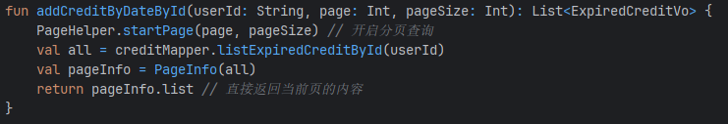

**5.12 使用JMeter对Mysql数据库进行压力测试,探究其性能瓶颈,并尝试对数据库操作进行优化**

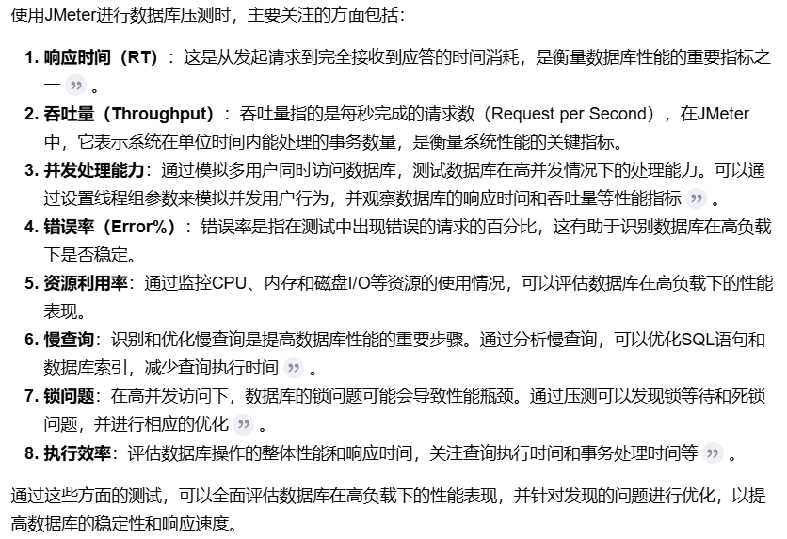



**实践过程:**

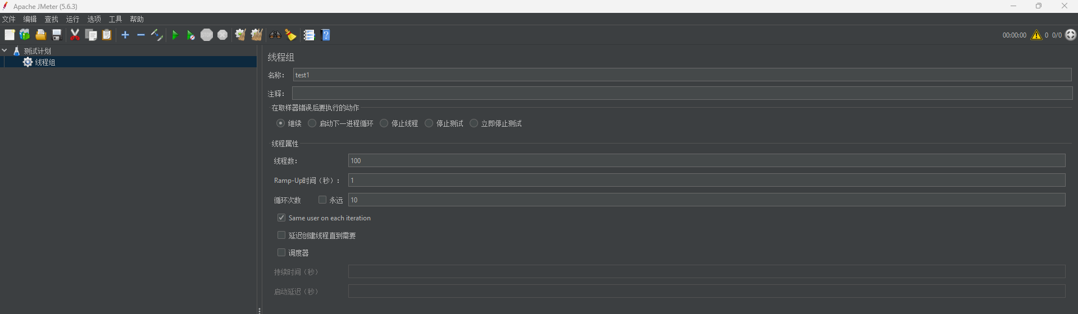

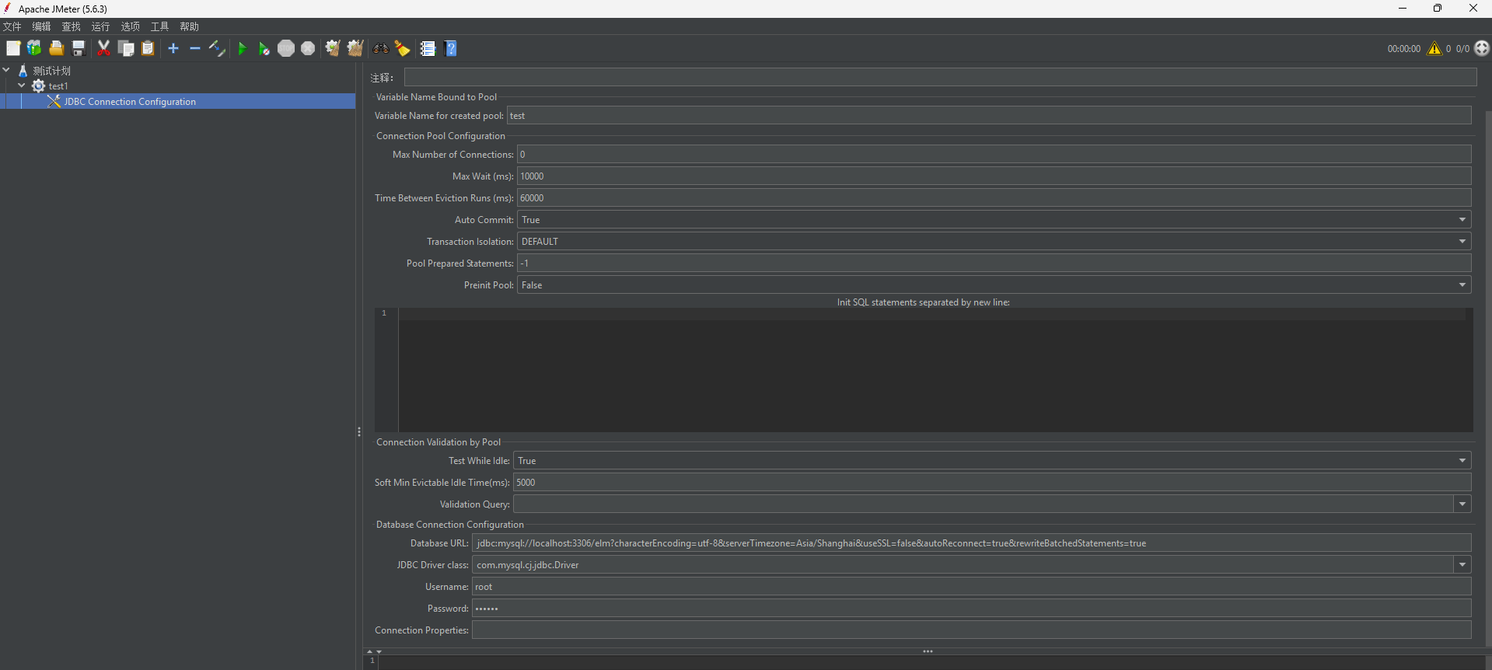

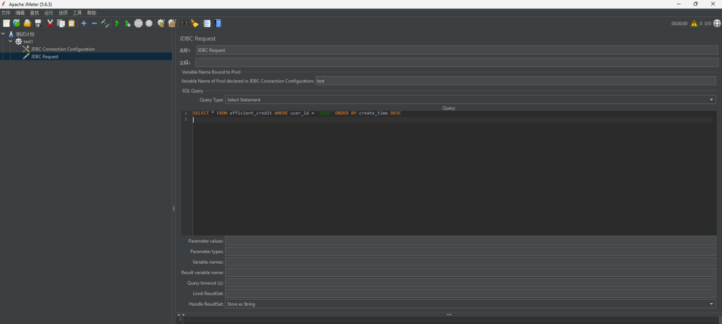

**结果:**

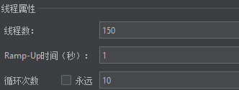

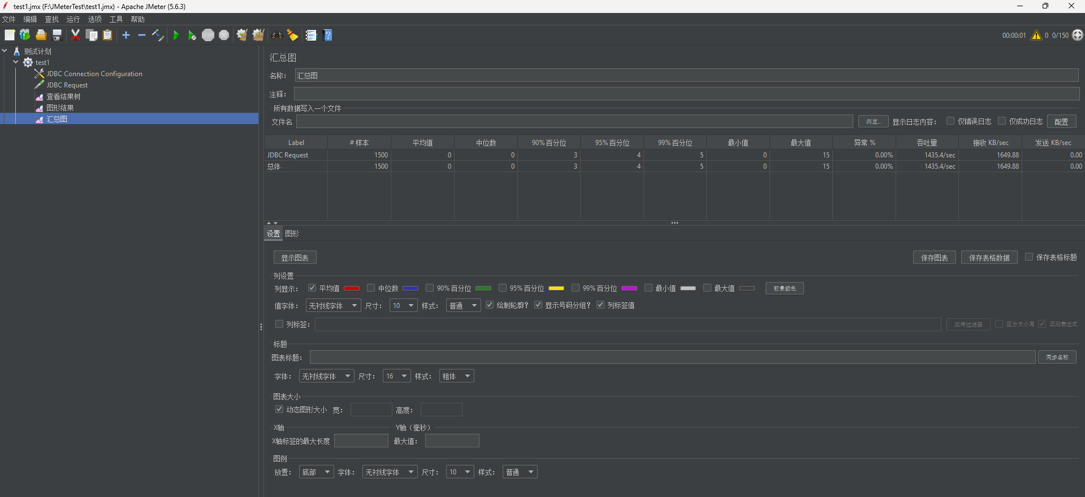

**可以看到数据库可以承受每秒150个线程的并发量,连续10秒不产生异常.**



**但是在200个线程的压力测试中,数据库有异常产生**

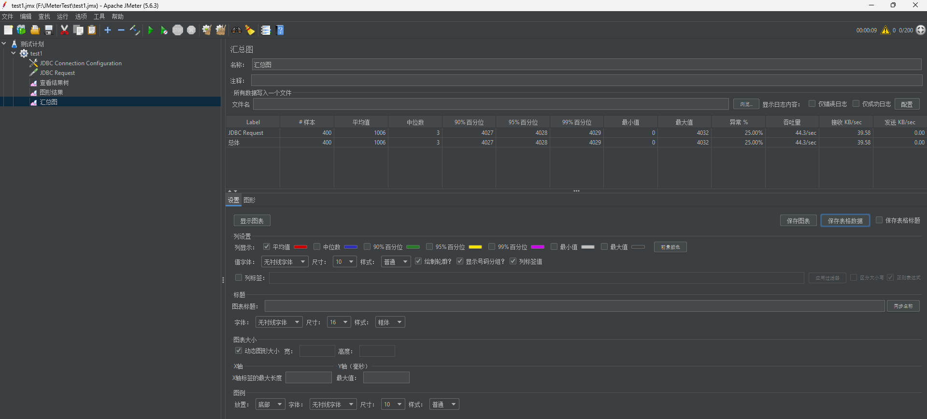

**反复实验,发现每次被拒绝的线程都是第151个,于是推断可以是数据库中有所限制**

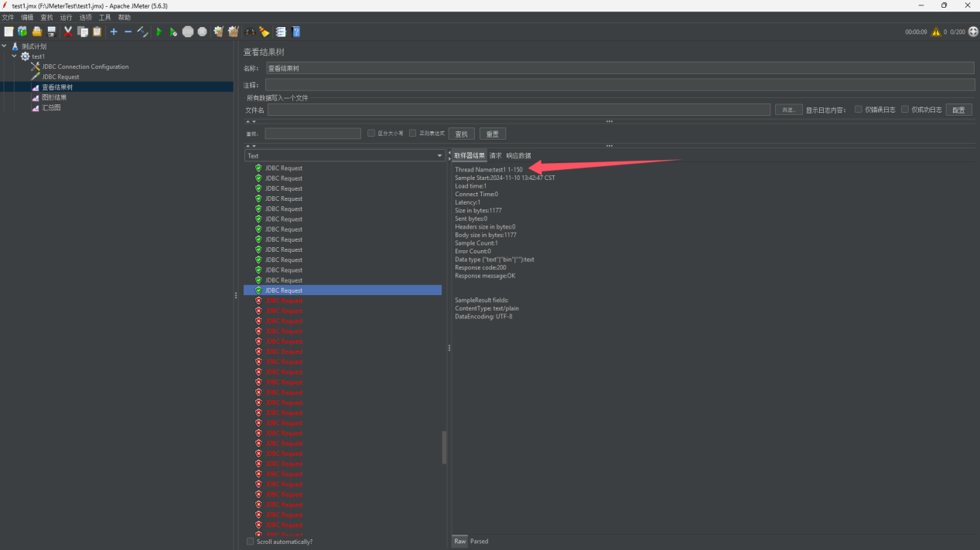

**经查阅文献,MySQL有一个最大连接数的限制（默认是151）。于是,有了一个可以提升数据库并发能力的方案:**

**可以通过修改MySQL配置文件参数max_connections来调整这一限制,增加连接数据库的线程数,**

**即:提高数据库的并发能力.**

**经测试,swagger,nacos,rabbitmq,redis与所有接口均正常工作**

**完成本次阶段性实践!**

